BỘ XÂY DỰNG
ĐẠI HỌC KIẾN TRÚC TP HỒ CHÍ MINH

KẾT CÂU THÉP
PHẦN 1- CẤU KIỆN CƠ BẢN

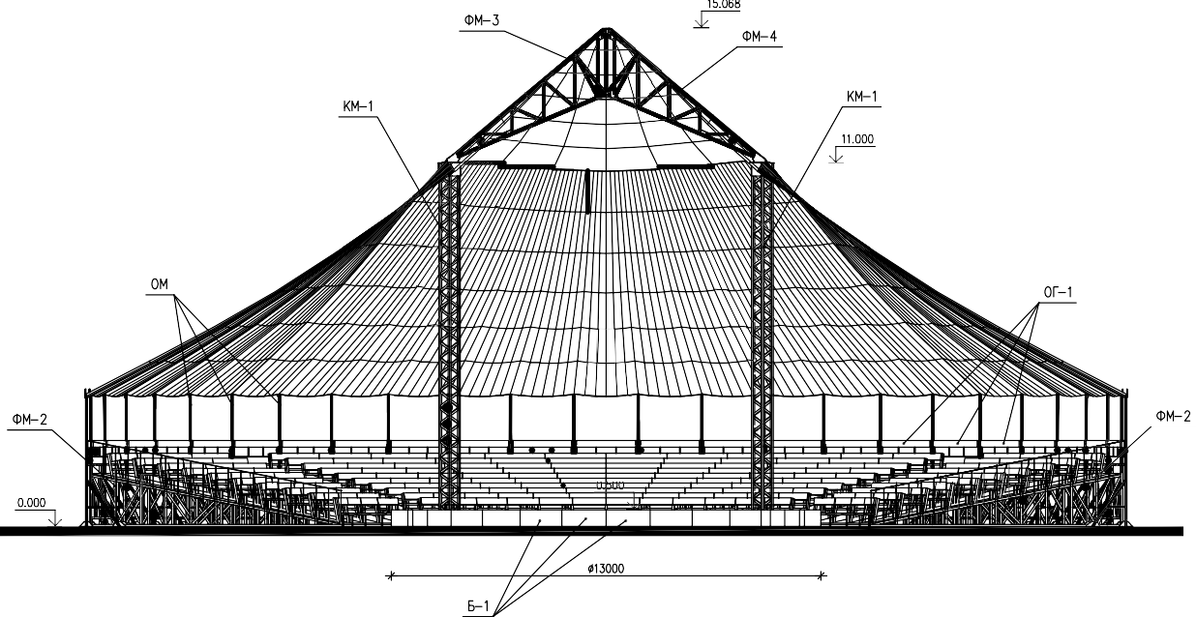

KẾT CÂU THÉP

PHẦN 1- CẤU KIỆN CƠ BẢN
LỜI NÓI ĐẦU

Hiện nay kết cấu thép là loại kết cấu được sử dụng rộng rãi, có xu hướng ngày càng phát triển trong xây dựng dân dụng và công nghiệp. Kiến thức về kết cấu thép là cần thiết cho mọi sinh viên, kỹ sư, cán bộ kỹ thuật xây dựng.
Giáo trình “Kết cấu thép – Phần 1” được biên soạn theo đề cương của môn học “Kết cấu thép 1” của trường Đại học Kiến Trúc – Thành phố Hồ Chí Minh. Cuốn sách có 7 chương đưa ra những nội dung cơ bản trong việc tính toán thiết kế các cấu kiện cơ bản, làm cơ sở cho việc thiết kế công trình kết cấu thép.
Sách được dùng làm tài liệu học tập cho sinh viên các ngành như: xây dựng dân dụng và công nghiệp; cầu đường; kỹ thuật hạ tầng đô thị … của các trường đại học, hoặc có thể làm tài liệu tham khảo cho sinh viên của các ngành khác như thủy lợi, giao thông…
Tuy đã có rất nhiều cố gắng trong biên soạn với mong muốn cung cấp cho sinh viên một giáo trình dễ hiểu và bổ ích cho nghề nghiệp, song khó tránh khỏi những thiếu sót. Chúng tôi mong nhận được những ý kiến đóng góp của các bạn đồng nghiệp, sinh viên và bạn đọc để cuốn sách ngày càng được hoàn thiện hơn.
Xin chân thành cảm ơn các đồng nghiệp, các sinh viên ở Đại học Kiến Trúc TpHCM và các trường bạn đã góp ý kiến để sửa chữa và bổ sung cho giáo trình này. Chúng tôi cảm ơn Ban giám hiệu, các phòng chức năng của Đại học Kiến Trúc TpHCM đã hỗ trợ và giúp đỡ chúng tôi hoàn thành giáo trình này.

Chúng tôi rất mong tiếp tục nhận được ý kiến đóng góp phê bình của người đọc!

NHÓM TÁC GIẢ
TS. HOÀNG BẮC AN (Chủ biên) - ThS. Lê VĂN THÔNG

MỤC LỤC

MỤC LỤC 1
ĐƠN VỊ ĐO VÀ KÝ HIỆU 5
CHƯƠNG 1. TỔNG QUAN 9
  - Lịch sử phát triển kết cấu thép 9
    - Trên thế giới 9
    - Ở Việt nam 10
    - Xu hướng phát triển 11
  - Ưu nhược điểm của kết cấu thép 11
    - Ưu điểm 11
    - Nhược điểm 12
  - Ứng dụng kết cấu thép 13
  - Yêu cầu đối với kết cấu thép 15
    - Yêu cầu về sử dụng 15
    - Tính kinh tế 15
Câu hỏi ôn tập chương 1 16
CHƯƠNG 2. VẬT LIỆU KẾT CẤU THÉP 17
  - Đặc tính chung của thép 17
    - Cấu trúc thép 17
    - Tính chất của thép 19
    - Phân loại thép xây dựng 20
  - Các yếu tố ảnh hưởng đến tính chất của thép 24
    - Cứng nguội 24
    - Sự hóa già của thép 25
    - Ảnh hưởng nhiệt độ 26
    - Ăn mòn do môi trường và phương pháp bảo vệ 26
  - Sự làm việc của thép khi chịu tải trọng 28
    - Dạng phá hoại của kết cấu thép 28
    - Sự làm việc của thép khi chịu kéo 30
    - Sự làm việc của thép trong trạng thái ứng suất phức tạp 33
    - Sự làm việc của thép khi ứng suất phân bố không đều - ứng 34
suất tập trung
2.2.5. Sự làm việc mỏi của thép 35
  - Thép định hình 36
Câu hỏi ôn tập chương 2 39

CHƯƠNG 3. PHƯƠNG PHÁP TÍNH TOÁN KẾT CẤU THÉP
  - Khái niệm cơ bản
  - Trạng thái giới hạn của kết cấu
    - Tổng quan
    - Tải trọng và tác động, tổ hợp
    - Cường độ tiêu chuẩn và cường độ tính toán
  - Tính toán cấu kiện
    - Cấu kiện chịu kéo đúng tâm
    - Cấu kiện chịu uốn
    - Cấu kiện chịu nén đúng tâm
    - Cấu kiện chịu kéo lệch tâm và nén lệch tâm
    - Cấu kiện chịu xoắn
    - Ổn định tổng thể cấu kiện chịu uốn
    - Ổn định cục bộ của cấu kiện kết cấu thép Câu hỏi ôn tập chương 3
CHƯƠNG 4: LIÊN KẾT
  - Tổng quan
  - Liên kết hàn
    - Phân loại phương pháp hàn
    - Phân loại và cấu tạo mối hàn
    - Khái niệm về tính hàn của thép
    - Biến dạng hàn, khuyết tật hàn,biện pháp kiểm tra chất lượng
đường hàn
    - Tính toán đường hàn đối đầu
    - Tính toán đường hàn góc
    - Liên kết hàn hỗn hợp
  - Liên kết bu lông
    - Tổng quát về liên kết bu lông
    - Cấu tạo liên kết bu lông
    - Sự làm việc và tính toán liên kết bu lông
      - Liên kết bulông – không có lực xiết khống chế
      - Sự làm việc chịu trượt của liên kết bulông cường độ cao
    - Quy trình lắp đặt bu lông Câu hỏi ôn tập chương 4
CHƯƠNG 5. DẦM THÉP
  - Đại cương về dầm và hệ dầm

40
40
42
42
44
45
46
46
48
51
58
60
63
65
71
72
72
73
73
77
81
82

85
90
100
101
101
103
106
106
115
118
119
120
120

    - Phân loại dầm
    - Hệ dầm thép
    - Chiều dài, nhịp của dầm thép
    - Cấu tạo và tính toán bản sàn thép
  - Thiết kế dầm thép hình
    - Chọn tiết diện dầm hình
    - Kiểm tra tiết diện dầm
  - Thiết kế dầm tổ hợp
    - Chọn tiết diện dầm
    - Thay đổi tiết diện dầm theo chiều dài dầm
    - Kiểm tra độ bền, độ võng và ổn định của dầm tổ hợp
  - Cấu tạo và tính toán các chi tiết của dầm
    - Liên kết cánh dầm với bản bụng
    - Cấu tạo và tính toán mối nối dầm
    - Cấu tạo và tính toán phần đầu dầm, gối dầm
  - Một số loại dầm khác
    - Dầm có lỗ mở bản bụng
    - Dầm có bản bụng mỏng
    - Dầm có bản bụng lượn sóng Câu hỏi ôn tập chương 5
CHƯƠNG 6. CỘT THÉP
  - Tổng quan
  - Cột đặc chịu nén đúng tâm
    - Hình thức tiết diện
    - Tính toán cột đặc chịu nén đúng tâm
    - Xác định tiết diện cột đặc chịu nén đúng tâm
    - Một số lưu ý khi thiết kế
  - Cột rỗng chịu nén đúng tâm
    - Cấu tạo thân cột
    - Sự làm việc cột rỗng
    - Tính toán cột rỗng chịu nén đúng tâm
    - Xác định thân cột rỗng chịu nén đúng tâm
  - Cột chịu nén lệch tâm
    - Cột đặc
    - Thiết kế cột đặc
    - Cột rỗng
    - Thiết kế cột rỗng
120
122
123
124
127
127
128
132
132
137
138
154
154
155
160
164
164
164
166
170
171
171
173
173
174
176
178
180
180
182
188
191
195
195
201
203
205

  - Thiết kế các chi tiết cột
    - Đầu cột và liên kết xà ngang vào cột
    - Chân cột Câu hỏi ôn tập chương 6
CHƯƠNG 7. DÀN THÉP
  - Tổng quan và phân loại dàn thép
  - Hình dạng, kích thước dàn
    - Kích thước chính của giàn
    - Hệ giằng
    - Các dạng tiết diện thanh dàn
  - Tính toán dàn
    - Các giả thiết khi tính giàn
    - Tải trọng tác dụng
    - Xác định nội lực
    - Xác định chiều dài tính toán thanh dàn
    - Độ mảnh giới hạn thanh dàn
  - Chọn tiết diện thanh dàn
    - Chọn tiết diện thanh chịu nén
    - Chọn tiết diện thanh chịu kéo
    - Chọn tiết diện thanh chịu lực dọc và uốn
    - Chọn tiết diện thanh theo độ mảnh giới hạn
  - Thiết kế chi tiết dàn
    - Yêu cầu cấu tạo
    - Dàn cấu tạo với thanh dàn từ 1 thép góc
    - Dàn cấu tạo với thanh dàn từ 2 thép góc
    - Dàn nặng cấu tạo với thanh cánh từ thép I, C
    - Dàn cấu tạo với thanh dàn từ thép ống Câu hỏi ôn tập chương 7
TÀI LIỆU THAM KHẢO PHỤ LỤC
208
208
210
215
216
216
220
220
221
222
224
224
224
224
225
227
228
228
230
231
233
234
234
235
235
242
242
245
246
248

- Đơn vị đo
ĐƠN VỊ ĐO VÀ KÝ HIỆU

Tiêu chuẩn này sử dụng các đơn vị đo theo hệ SI, cụ thể là đơn vị dài: mét (m); đơn vị lực: niutơn (N); đơn vị ứng suất: pascan (Pa); đơn vị khối lượng: kilogam (kg); thời gian: giây (s).

2 Ký hiệu

Các đặc trưng hình học
A diện tích tiết diện nguyên
A_{n} diện tích tiết diện thực
A_{f} diện tích tiết diện cánh
A_{w} diện tích tiết diện bản bụng
A_{bn} diện tích tiết diện thực của buông
A_{d} diện tích tiết diện thanh xiên.
b chiều rộng
b_{f} chiều rộng cánh
b_{o} chiều rộng phần nhô ra của cánh
b_{s} chiều rộng của sườn ngang
- chiều cao của tiết diện
h_{w} chiều cao của bản bụng
h_{f} chiều cao của đường hàn góc
h_{fk} khoảng cách giữa trục của các cánh dầm
- bán kính quán tính của tiết diện
i_{x}, i_{y} bán kính quán tính của tiết diện đối với các trục tương ứng x-x, y-y
i_{min} bán kính quán tính nhỏ nhất của tiết diện
Ι_{f} mômen quán tính của tiết diện nhánh (cánh dầm)
Ι_{m}, Ι_{d} mômen quán tính của thanh cánh và thanh xiên của giàn
Ι_{b} mômen quán tính tiết diện bản giằng
Ι_{s}, Ι_{sl} mômen quán tính tiết diện sườn ngang và dọc
Ι_{t} mômen quán tính xoắn
Ι_{tr} mômen quán tính xoắn của ray, dầm
Ι_{x}, Ι_{y} các mômen quán tính của tiết diện nguyên đối với các trục tương ứng x-x và y-y
Ι_{nx}, Ι_{ny} các mômen quán tính của tiết diện thực đối với các trục tương ứng x-x, y- y
L chiều cao của thanh đứng, cột hoặc chiều dài nhịp dầm
l chiều dài nhịp
l_{d} chiều dài của thanh xiên

l_{m} chiều dài khoang các thanh cánh của giàn hoặc cột rỗng
l_{o} chiều dài tính toán của cấu kiện chịu nén
l_{x,} l_{y} chiều dài tính toán của cấu kiện trong các mặt phẳng vuông góc với các trục tương ứng x-x, y-y
l_{w} chiều dài tính toán của đường hàn
S mômen tĩnh
- bước lỗ bu lông
- chiều dày
t_{f,} t_{w} chiều dài của bản cánh và bản bụng
- khoảng cách đường lỗ bu lông
W_{nmin} môđun chống uốn (mômen kháng) nhỏ nhất của tiết diện thực đối với trục tính toán
W_{x}, W_{y} môđun chống uốn (mômen kháng) của tiết diện nguyên đối với trục tương
ứng x-x, y-y
W_{nx,min}, W_{ny,min} môđun chống uốn (mômen kháng) nhỏ nhất của tiết diện thực đối với các trục tương ứng x-x, y-y
- Ngoại lực và nội lực F, P ngoại lực tập trung M mômen uốn
M_{x}, M_{y} mômen uốn đối với trục tương ứng x-x, y-y
M_{t} mômen xoắn cục bộ
N lực dọc
N_{d} nội lực phụ
N_{M} lực dọc trong nhánh do mômen gây ra
p áp lực tính toán
V lực cắt
V_{t} lực cắt qui ước tác dụng trong một mặt phẳng thanh (bản) giằng
V_{s} lực cắt qui ước tác dụng trong thanh (bản) giằng của một nhánh

Cường độ và ứng suất
E môđun đàn hồi
f_{y} cường độ tiêu chuẩn lấy theo giới hạn chảy của thép
f_{u} cường độ tiêu chuẩn của thép theo sức bền kéo đứt
f cường độ tính toán của thép chịu kéo, nén, uốn lấy theo giới hạn chảy
f_{t} cường độ tính toán của thép theo sức bền kéo đứt
f_{v} cường độ tính toán chịu cắt của thép
f_{c} cường độ tính toán của thép khi ép mặt theo mặt phẳng tì đầu (có gia công phẳng)

f_{cc} cường độ tính toán ép mặt cục bộ trong các khớp trụ (mặt cong) khi tiếp xúc chặt
f_{th} cường độ tính toán chịu kéo của sợi thép cường độ cao
f_{ub} cường độ kéo đứt tiêu chuẩn của bulông f_{tb} cường độ tính toán chịu kéo của bulông f_{vb} cường độ tính toán chịu cắt của bulông
f_{cb} cường độ tính toán chịu ép mặt của bulông
f_{ba} cường độ tính toán chịu kéo của bulông neo
f_{hb} cường độ tính toán chịu kéo của bulông cường độ cao
f_{cd} cường độ tính toán chịu ép mặt theo đường kính con lăn
f_{w} cường độ tính toán của mối hàn đối đầu chịu nén, kéo, uốn theo giới hạn chảy
f_{wu} cường độ tính toán của mối hàn đối đầu chịu nén, kéo, uốn theo sức bền kéo đứt
f_{w} _{v} cường độ tính toán của mỗi mối hàn đối đầu chịu cắt
f_{wf} cường độ tính toán của đường hàn góc (chịu cắt qui ước) theo kim loại mối hàn
f_{ws} cường độ tính toán của đường hàn góc (chịu cắt qui ước) theo kim loại ở
biên nóng chảy
f_{wun} cường độ tiêu chuẩn của kim loại đường hàn theo sức bền kéo đứt
G môđun trượt
σ ứng suất pháp
σ_{c} ứng suất pháp cục bộ
σ_{x,} σ_{y} các ứng suất pháp song song với các trục tương ứng x-x, y-y
σ_{cr,} σ_{c,cr} các ứng suất pháp tới hạn và ứng suất cục bộ tới hạn
τ ứng suất tiếp
τ_{cr} ứng suất tiếp tới hạn

Kí hiệu các thông số
c₁, c_{x}, c_{y} các hệ số dùng để kiểm tra bền của dầm chịu uốn trong một mặt phẳng chính hoặc trong hai mặt phẳng chính khi có kể đến sự phát triển của biến dạng dẻo
e độ lệch tâm của lực
m độ lệch tâm tương đối
m_{e} độ lệch tâm tương đối tính đổi
n, p, μ các thông số để xác định chiều dài tính toán của cột
n_{a} số lượng bulông trên một nữa liên kết
n_{c} số mũ
n_{Q} chu kỳ tải trọng

n_{v} số lượng các mặt cắt tính toán;
β_{f}, β_{s} các hệ số tính toán đường hàn góc theo kim loại đường hàn và ở biên nóng chảy của thép cơ bản
γ_{c} hệ số điều kiện làm việc của kết cấu.
γ_{b} hệ số điều kiện làm việc của liên kết bulông
γ_{M} hệ số độ tin cậy về cường độ
γ_{Q} hệ số độ tin cậy về tải trọng
γ_{u} hệ số độ tin cậy trong các tính toán theo sức bền tức thời
η hệ số ảnh hưởng hình dạng của tiết hiện
λ độ mảnh của cấu kiện
λ độ mảnh qui ước
λ_{o} độ mảnh tương đương của thanh tiết diện rỗng
λ₀ độ mảnh tương đương qui ước của thanh tiết diện rỗng
λ w độ mảnh qui ước của bản bụng
λ_{x}, λ_{y} độ mảnh tính toán của cấu kiện trong các mặt phẳng vuông góc với các trục tương ứng x-x, y-y
μ hệ số chiều dài tính toán của cột
ϕ hệ số uốn dọc
ϕ_{b} hệ số giảm cường độ tính toán khi mất ổn định dạng uốn xoắn
ϕ_{e} hệ số giảm cường độ tính toán khi nén lệch tâm,nén uốn
ψ hệ số xác định hệ số _{b} khi tính toán ổn định của dầm

TỔNG QUAN
Chương 1

Khái niệm “Kết cấu thép” (KCT) là để chỉ những kết cấu chịu lực chính làm bằng thép của các công trình xây dựng. Nó bao gồm các quá trình: giải pháp kết cấu, công nghệ chế tạo, phương pháp dựng lắp. Mức độ phát triển kết cấu thép vừa đảm bảo phục vụ cho kinh tế xã hội, đồng thời thể hiện công nghệ kỹ thuật về luyện kim, gia công kim loại, khoa học và kỹ thuật xây dựng.
Kết cấu thép là tổ hợp các cấu kiện khác nhau như: dầm, cột, sàn; liên kết với nhau tạo nên những kết cấu và công trình đáp ứng nhiệm vụ sử dụng.

LỊCH SỬ PHÁT TRIỂN KẾT CẤU THÉP
1.1.1. Trên thế giới [12], [13], [14]
Kết cấu kim loại xuất hiện muộn hơn so với các kết cấu truyền thống như gỗ, gạch đá. Người ta tìm thấy kết cấu kim loại sớm nhất ở Trung Quốc dưới dạng gang thô, gang đúc khi nung sắt trên 1300⁰C. Ở châu Âu, đến thế kỷ 17 mới có kết cấu bằng gang. Lý do kết cấu thép ra đời muộn hơn và gặp nhiều hạn chế trong sử dụng chủ yếu do kỹ thuật luyện kim. Sau này, việc phát minh ra các công nghệ luyện thép có hiệu quả thì việc sử dụng thép trở nên phổ biến hơn, như công nghệ luyện của Bessemer (Anh – 1856) vào giữa thế kỉ 19, Mactanh (Pháp – 1865)… Năm 1885,
N. Bê-nác-Đốt tìm ra phương pháp hàn hồ quang điện bằng điện cực kim loại… Từ đó, kết cấu thép dùng liên kết hàn phát triển và trở nên phổ biến. Bên cạnh đó, lý thuyết tính toán cũng đạt những tiến bộ: Đ.I. Giurapxki (1822-1891) nghiên cứu và đưa ra cách tính dàn có thanh xiên, P.S. Daxinski nghiên cứu phương pháp tính toán cấu kiện chịu nén… N.C. Xtrelexki đưa ra phương pháp tính theo trạng thái giới hạn, hợp lý hơn và tiết kiệm vật liệu. Càng về sau quá trình sản xuất càng tinh luyện tốt hơn như phương pháp thổi ôxy, thì giá thành sản xuất càng thấp đồng thời tăng chất lượng của kim loại. Thép đã trở thành một loại hàng hoá được sản xuất hàng loạt ít tốn kém. Ngày nay thép là một trong những vật liệu chính và phổ biến nhất trong nghành xây dựng. Thép được phân thành nhiều loại, cấp độ để sử dụng theo những mục đích khác nhau, được các tổ chức đánh giá xác nhận theo các tiêu chuẩn riêng.

Ở Việt nam
Cùng với vật liệu bê tông cốt thép, thép là một trong hai loại vật liệu quan trọng nhất trong xây dựng ở Việt Nam. Việt Nam có tiềm năng to lớn về nguyên liệu quặng sắt đã sớm xây dựng nhà máy gang thép, học hỏi và vận dụng những tiến bộ

về kết cấu thép của Liên Xô và thế giới, nhờ đó đã đạt được những kết quả đáng kể trong việc sử dụng vật liệu thép. Những năm gần đây, việc sử dụng thép đã phát triển nhanh chóng, làm kết cấu chịu lực chính trong phần lớn công trình công nghiệp, nhà nhịp lớn và nhiều công trình công cộng khác thay dần cho bê tông cốt thép.
Trong thời kỳ thuộc địa Pháp từ cuối thế kỷ 19 đến đầu thế kỷ 20. Các công trình xây dựng, công nghệ thi công liên quan đến thép đều do Pháp xây dựng. Hầu hết các nhà công nghiệp và công trình nhịp lớn như hội trường, rạp hát đều dùng kết cấu thép. Ví dụ Nhà hát lớn Hà Nội, một công trình nổi tiếng hoàn thành vào thập kỷ đầu tiên thế kỷ 20, kết cấu được xây dựng hoàn toàn bằng gạch và thép. Mái vòm là cupôn sườn, tựa trên vành gối, vật liệu sử dụng là thép cacbon thấp, có cường độ tương đương CT3. Các sàn nhà lớn, ban công, cầu thang đều làm bằng dầm thép tổ hợp đinh tán, các dầm thép hình và xây cuốn gạch tạo mặt sàn. Thời kỳ đó, cấu tạo sàn dạng này là phổ biến. Các nhà xưởng lớn bằng thép như: nhà máy xe lửa Gia Lâm, nhà máy rượu Hải Dương, các hăngga máy bay ở Gia Lâm và Bạch Mai…Công nghệ và hình thức kết cấu là ở vào trình độ đương đại: thép cacbon thấp, liên kết đinh tán, thép cán cỡ nhỏ, sơ đồ kết cấu cổ điển.
Những năm 50-60: sau khi hòa bình lập lại ở Đông Dương, miền Bắc Việt Nam bắt đầu xây dựng các nhà máy công nghiệp nặng và công nghiệp nhẹ làm cơ sở cho nền công nghiệp hoá. Lúc đó, thép là vật liệu quý hiếm, nhập hoàn toàn từ các nước xã hội chủ nghĩa. Phương châm thiết kế kết cấu thép lúc này là: tiết kiệm ở mức cao nhất. Do đó, chỉ dùng thép cho những nhà xưởng lớn, có cầu trục nặng, cột cao và nhịp rộng như: các nhà xưởng của Khu liên hợp Gang thép Thái Nguyên với những khung thép có dàn nhịp 30 đến 40m, cột bậc đỡ cầu trục 20 đến 75tấn, dầm cầu trục nhịp 18m cao tới 2m. Lượng thép tính cho một mét vuông sàn là khá lớn: 70 đến 100kg/m2. Sử dụng kết cấu thép nhiều mà các nhà máy này đã được hoàn thành nhanh hơn so với việc dùng kết cấu bê tông, mang lại lợi ích đáng kể cho nền công nghiệp lúc đó.
Trong thập kỷ 70 và 80: Công tác xây dựng chủ yếu là khôi phục các công trình bị phá hoại, xây dựng những xưởng máy mới loại nhẹ. Áp dụng rộng rãi sơ đồ kết cấu hỗn hợp: cột bê tông và dàn thép. Bắt đầu sử dụng nhiều kết cấu tiền chế nhập từ nước ngoài. Điển hình là loại khung kho Tiệp. Đó là khung nhịp 12 đến 15m, dàn bằng thép ống, cột thép cán tổ hợp và xà gồ là cấu kiện thành mỏng cán nguội. Ngoài ra, nhiều công trình dân dụng như trường học, bệnh viện do các tổ chức nhân đạo trợ giúp nhập từ nước ngoài, được làm bằng kết cấu thép tiền chế 1 tầng và 2 tầng. Lúc này các yếu tố thuận tiện cho vận chuyển, cho thi công nhanh đóng vai trò quan trọng hơn phương châm tiết kiệm thép.
Ở miền Nam Việt Nam trong thời kỳ đó, kỹ thuật xây dựng đã được phát triển nhanh với sự hỗ trợ của công nghệ phương Tây. Các xu hướng thiết kế là giống như

của phương Tây: thép được áp dụng rộng rãi trong các công trình công nghiệp, xưởng đóng tàu, nhà cao tầng, hănga máy bay và cả nhà chung cư nhiều tầng.
Những năm 90 đến nay: Cùng với sự phát triển nhanh chóng ngành xây dựng, việc sử dụng thép đã tăng nhanh chưa từng thấy. Hầu như kết cấu chịu lực nhà xưởng là làm bằng thép. Nhiều giải pháp kết cấu mới (nhà thép tiền chế, khung không gian, kết cấu liên hợp …), vật liệu thép cường độ cao, quan niệm tính toán theo các tiêu chuẩn nước ngoài (tiêu chuẩn của Mỹ như ASD, AISC.., Úc: AS 4100, Eurocode 3…) được nhập về Việt nam, đã tạo nên những công trình với nhiều giải pháp kết cấu đa dạng phù hợp với mục đích sử dụng.

Xu hướng phát triển
Hiện nay, khi xây dựng công trình kết cấu thép, các yếu tố chất lượng, thời gian đưa công trình sớm đưa vào sử dụng được đặt lên hàng đầu. Giá vật liệu thép chỉ chiếm khoảng 50% giá trị kết cấu nên không nhất thiết phải cố giảm trọng lượng, sẽ ảnh hưởng đến chi phí chế tạo, dựng lắp và làm chậm thời gian xây dựng.
Công nghệ chế tạo đã tiến bộ, đặc biệt trong việc cắt và hàn, việc tạo hình nguội. Ưu tiên chọn những loại kết cấu tiện cho vận chuyển dựng lắp như cấu kiện tổ hợp hàn (dầm, cột) để thay thế cho những dạng kết cấu cũ.
Trong sự lớn mạnh của nền kinh tế và ngành xây dựng, kết cấu thép ở Việt Nam có xu hướng phát triển mạnh mẽ. Các công trình lớn sẽ được xây dựng bằng thép. Lượng thép sử dụng trong xây dựng sẽ tăng đột biến.
Các hướng phát triển sắp tới của kết cấu thép có thể là:
- Nhà tiền chế tiếp tục được sử dụng ngày càng nhiều;
- Kết cấu thép nhẹ, bao gồm kết cấu thành mỏng tạo hình nguội, kết cấu hợp kim nhôm;
- Kết cấu sử dụng thép ống, bao gồm cả kết cấu dàn không gian;
- Kết cấu nhà cao tầng.
Các kỹ sư Việt Nam có đủ khả năng để nghiên cứu và thiết kế các loại công trình này. Nhiệm vụ cấp bách là đẩy mạnh sản xuất thép, chuyển giao công nghệ chế tạo mới, bằng cách xây dựng một số nhà máy để luyện thép, cán thép hình, thép tấm, và chế tạo kết cấu. Trong điều kiện đó, chúng ta có thể tin rằng ngành xây dựng công trình thép ở nước ta sẽ được phát triển vượt bậc.

ƯU NHƯỢC ĐIỂM CỦA KẾT CẤU THÉP

Ưu điểm
Ưu điểm của kết cấu thép được so sánh với các loại vật liệu khác theo các tiêu chí sau:
      - Khả năng chịu lực lớn, độ tin cậy cao. Kết cấu thép có khả năng chịu lực lớn do vật liệu thép có cường độ lớn, lớn nhất trong các vật liệu xây dựng. Độ tin

cậy cao là do cấu trúc thuần nhất của vật liệu, sự làm việc đàn hồi và dẻo của vật liệu thép gần sát nhất với các giả thiết tính toán.
      - Trọng lượng nhẹ. Kết cấu thép nhẹ nhất trong số các kết cấu chịu lực: bêtông cốt thép, gạch đá, gỗ. Để đánh giá phẩm chất “nhẹ” của một vật liệu, người ta thường dùng hệ số c là tỷ lệ giữa trọng lượng riêng và cường độ tính toán của nó: c = γ/f. Đối với thép c = 3,7.10⁻⁴/m, nhẹ hơn gỗ c = 5,4.10⁻⁴/m và nhiều lần nhẹ hơn bêtông c = 2,4.10⁻³/m.
      - Tính công nghiệp hóa cao. Do thép cán sản xuất hoàn toàn trong các nhà máy, chế tạo kết cấu thép tổ hợp cũng được làm chủ yếu trong các nhà máy chuyên ngành, hoặc cũng dùng những loại máy móc thiết bị chuyên dụng. Kết cấu thép thích hợp nhất với điều kiện xây dựng công nghiệp hóa. Chất lượng tốt hơn, rút ngắn thời gian.
      - Tính cơ động trong vận chuyển, lắp ráp. Do trọng lượng nhẹ, độ cứng lớn nên việc vận chuyển và lắp ráp kết cấu thép dễ dàng và nhanh chóng. Kết cấu thép dễ sửa chữa, thay thế, tháo gỡ, di chuyển. Điều này đặc biệt quan trọng khi cần cải tạo các cơ sở sản xuất cho phù hợp với dây chuyền công nghệ mới, các công trình phải di chuyển khi cần thiết, hoặc dễ khôi phục sửa chữa cầu, nhà máy... đã bị hư hỏng, xuống cấp.
      - Tính kín. Vật liệu và liên kết kết cấu thép có tính kín không thấm nước, không thấm khí, nên phù hợp nhất cho các công trình bể chứa chất lỏng, chất khí; điều này khó thực hiện bằng các vật liệu khác.
      - Tính dễ gia cường. Đối với các kết cấu thép với có thể dễ dàng giải quyết hầu hết các vấn đề gia cường, hiện đại hóa và cải tạo, nâng cấp. Việc sử dụng liên kết hàn có thể dễ dàng liên kết thêm các cấu kiện mới theo yêu cầu.
      - Tính tái sử dụng. Kết cấu thép sau thời gian sử dụng bị lão hóa không sử dụng được, nhưng chúng góp phần vào hiệu quả kinh tế khi tái sử dụng dưới hình thức phế liệu kim loại.

Nhược điểm
      - Bị ăn mòn. Trong môi trường không khí ẩm, nhất là trong môi trường xâm thực, thép bị gỉ, từ gỉ bề mặt cho đến phá hoại hoàn toàn, có thể chỉ sau vài ba năm. Bởi vậy, cần bảo vệ chống ăn mòn cho thép, nhất là ở những nơi ẩm ướt, nơi có hàm lượng các chất ăn mòn cao. Cần lựa chọn đúng loại thép và các biện pháp bảo vệ để ngăn chặn và giảm thiểu thiệt hại các bề mặt trong môi trường ăn mòn.
      - Chịu lửa kém. Hạn chế lớn của kết cấu thép là khả năng chịu lực bị ảnh hưởng bởi nhiệt độ. Khi nhiệt độ đạt 500 ÷ 600ºC, thép chuyển sang dẻo, bắt đầu mất khả năng chịu lực đến phá hoại công trình. Bởi vậy, đối với những công trình nguy hiểm về mặt phòng cháy như: kho chất cháy, nhà ở, nhà công cộng, khung thép nhà cao tầng… thép phải được bọc bằng lớp chịu lửa bảo vệ trước nhiệt độ cao trong một thời gian nhất định. Theo QCVN 06-2010, yêu cầu chống cháy cho kết

cấu chịu lực công trình cấp 1, 2 lần lượt là 150phút và 120 phút, do đó kết cấu thép cần phải được bảo vệ trong thời gian tương ứng. Hiện nay, để chống cháy cho kết cấu thép, có một số giải pháp sau: sơn chống cháy, phun bọt chống cháy (Fire Stop Spray) bọc bằng thạch cao chuyên dụng chống cháy, bọc bê tông ….

ỨNG DỤNG KẾT CẤU THÉP
Kết cấu thép thích hợp với những công trình lớn (nhịp rộng, chiều cao lớn, chịu tải trọng nặng), các công trình cần trọng lượng nhẹ, các công trình cần độ kín không thấm nước hoặc khí.
- Nhà công nghiệp, khung nhà công nghiệp là toàn bộ bằng thép khi nhà cao, cầu trục nặng, hoặc có thể là hỗn hợp cột bêtông cốt thép, dàn và dầm thép.
Một loại kết cấu được áp dụng nhiều nhất là dạng nhà tiền chế. Dựa trên cơ sở lý luận là hợp lý hoá toàn diện trong thiết kế, chế tạo và dựng lắp cho mỗi loại công trình nhất định. Do đó phải tiêu chuẩn hoá trong việc thiết kế tổng thể, thiết kế chi tiết và chế tạo, phải ứng dụng máy tính trong thiết kế và sản xuất. Nhiều công trình nhà xưởng, nhà làm việc, nhà thi đấu đã được xây dựng ở Việt Nam bằng loại nhà này. Đầu tiên là các công ty nước ngoài như Zamil Steel Buidings, Kirby, BHP mang vào và chế tạo tại Việt Nam, đến nay nhiều nhà máy, doanh nghiệp đã tự chế tạo thành công loại nhà này. Kết cấu thông dụng nhất là khung đặc gồm có cột và dầm có tiết diện vát thay đổi chiều cao phù hợp với sơ đồ kết cấu; các kết cấu thứ yếu như xà gồ, dầm tường, cột tường chế tạo từ thanh thành mỏng tạo hình nguội, tất cả đều được tiêu chuẩn hoá. Nhà máy đạm Phú Mỹ với chiều rộng 80m và chiều dài nhà 700m là nhà sử dụng khung tiền chế lớn nhất ở nước ta.
- Nhà nhịp lớn, là những loại nhà do yêu cầu sử dụng phải có nhịp khá lớn trên 30 – 40 m, như nhà biểu diễn ca nhạc, nhà thi đấu thể dục thể thao, nhà triển lãm, nhà chứa máy bay... dùng kết cấu thép là hợp lý nhất. Có những trường hợp nhịp đặc biệt lớn (L > 100m) thì kết cấu thép là giải pháp duy nhất được áp dụng. Có thể giảm trọng lượng kết cấu chịu lực nhà nhịp lớn nhờ dùng thép cường độ cao hoặc sử dụng ứng suất trước.
Trong những năm gần đây, với sự xây dựng nhiều nhà nhịp lớn như hội trường, nhà triển lãm, nhà thi đấu, bắt đầu phát triển nhanh loại kết cấu cấu trúc tinh thể. Có thể kể: nhà ga hàng không Nội Bài, nhà thi đấu Nam Định, nhà biểu diễn cá heo ở Tuần Châu, Hạ Long, Nhà triển lãm Hội chợ Hải Phòng…và hàng chục nhà thi đấu thể thao đã được xây dựng phục vụ cho Sea games 2003. Nhịp lớn nhất đã thực hiện tới 100m. Các thanh là thép ống do Việt Nam chế tạo, nút chủ yếu là nút cầu, hoặc một vài kiểu khác, do Việt Nam sản xuất.
Nhà thi đấu Phú Thọ TP. HCM có kết cấu vòm nhịp 100m là ngôi nhà thi đấu lớn nhất của Việt Nam và cũng là nhà dân dụng có nhịp lớn nhất.

Mái sân vận động Quốc gia Mỹ Đình (Hà Nội) có dàn chính nhịp 157m, cao 9m làm bằng các thép ống đường kính trên 1m, là kết cấu lớn nhất trong xây dựng nhà được thực hiện ở ViệtNam.
- Khung nhà nhiều tầng, khi nhà trên 20÷30 tầng nội lực trong cột sẽ rất lớn, yêu cầu độ cứng cao, dùng khung thép có lợi hơn khung bêtông cốt thép. Với các nhà siêu cao tầng thì kết cấu thép chịu lực chính là biện pháp duy nhất. Hiện nay đối với nhà cao tầng thường dùng kết cấu liên hợp thép- bê tông (cột thép hình bọc hoặc nhồi bê tông cùng chịu lực, sàn liên hợp dầm thép cùng làm việc với bản sàn bê tông), loại kết cấu này có nhiều ưu điểm khi chịu lực và có khả năng chống cháy tốt.
- Cầu đường bộ, cầu đường sắt, làm bằng thép khi nhịp vừa, nhịp lớn, khi cần thi công nhanh. Cầu treo bằng thép có thể vượt được nhịp rất lớn, trên 1000m.
- Kết cấu tháp cao, như các loại cột điện, cột ăngten viễn thông, tháp trắc đạc, hoặc một số loại kết cấu đặc biệt như tháp khoan dầu. Sử dụng thép ở đây có lợi vì kết cấu nhẹ, dễ vận chuyển, dễ dựng lắp.
Ngày từ những năm 60, các nhà xây dựng Việt Nam đã có khả năng thiết kế, chế tạo và dựng lắp hàng loạt công trình tháp cao cho mục đích viễn thông và tải điện. Đáng kể nhất là cột điện vượt sông Hồng ở Chèm (Hà Nội), cao 150m, nặng 300tấn, xây dựng trong những năm 60,cho đến nay vẫn là công trình tháp cao nhất và cao nhất ở VN (gần đây mới có một vài cột vượt sông cao trên độ cao này nhưng nhỏ hơn); Tháp TV cao 115m ở Hải Phòng, hoàn thành trong những năn 70; trụ ăng ten có day néo cao khoảng 200m sử dụng trong thời kỳ chiến tranh. Đặc biệt gần 3500 cột của đường dây tải điện 500kV Bắc Nam đã được thiết kế và thi công trong thời gian kỷ lục 2 năm, trong đó có cột cao nhất là 82m vượt sông Gianh (Quảng Bình).
- Kết cấu bản như các loại bể chứa dầu, bể chứa khí, các thiết bị của lò cao, của nhà máy hóa chất, nhà máy hóa dầu. Đây là phạm vi ứng dụng đặc biệt có lợi, nhiều khi là duy nhất của kết cấu thép, vì tính kín, chống thấm của kết cấu thép, vì khả năng làm việc trong những điều kiện bất lợi về nhiệt độ, áp suất. Việt Nam đã tự thiết kế và lắp đặt phần lớn các bể chứa dầu và chứa khí, hình trụ và hình cầu, dung tích từ 100 đến 5000m³, thậm chí đến 10.000m³, đặt tại các kho dầu trên khắp miền đất nước.
- Các loại kết cấu di động như cần trục, cửa van, gương ăngten parabôn... cần trọng lượng nhẹ để có thể di chuyển nâng cất được dễ dàng.
- Một số ngành công nghiệp hiện đại khác như các công trình trên biển như giàn khoan, công trình bảo vệ thềm lục địa, các công trình dầu khí (chiều cao tới trên 40m, bằng thép ống. Từ những công trình đầu tiên hoàn toàn nhập ngoại, nay đã do Việt Nam thiết kế, chế tạo và lắp đặt).
Một số công trình khác như: Đường ống dẫn lớn, đường kính trên 1m, dài hàng chục km ở Bà Rịa; các công trình đường cáp treo như ở núi Bà Đen, Yên Tử,

Chùa Hương thường có cột đỡ bằng thép ống cao trên 30m, đường kính trên 1m đến 1,4m. Kết cấu lò phản ứng hạt nhân v.v...

YÊU CẦU ĐỐI VỚI KẾT CẤU THÉP
Hầu hết các yêu cầu của xây dựng công trình phải phù hợp với các giai đoạn thiết kế, chế tạo, vận chuyển, lắp đặt và vận hành.

Yêu cầu về sử dụng
Đây là yêu cầu chính, không chỉ riêng cho kết cấu thép - công trình cần phù hợp mục đích sử dụng bình thường với yêu cầu đề ra với chi phí hợp lý tương ứng, được xác định trong thiết kế. Để đạt được điều này kết cấu thép phải thỏa mãn các yêu cầu chịu lực: độ bền, độ cứng dưới mọi tải trọng sử dụng; đảm bảo tuổi thọ của công trình; hình dạng cũng như cấu tạo của kết cấu, vật liệu sử dụng phải sao cho tiện bảo dưỡng, kiểm tra và sơn bảo vệ.
Ngoài ra, thẩm mỹ cũng là một yêu cầu sử dụng, nên có các hình dạng hài hòa,
đẹp, đặc biệt quan trọng đối với nhà công cộng có kết cấu lộ ra ngoài.

Tính kinh tế
Hiệu quả kinh tế được xác định bởi chi phí của thép và các vật liệu khác cần thiết cho việc chế tạo các cấu kiện, chi phí chế tạo, vận chuyển và lắp dựng.
Tiết kiệm vật liệu. một trong những yêu cầu quan trọng nhất trong việc thiết kế các kết cấu thép, thông thường chi phí của vật liệu thép chiếm hơn một nửa chi phí của công trình. Ngoài ra, thép là một vật liệu khan hiếm, được sử dụng rộng rãi trong ngành công nghiệp khác. Xét riêng về mặt giá vật liệu thì kết cấu thép đắt hơn bêtông cốt thép khoảng ba lần: một đơn vị thể tích thép đắt hơn một đơn vị thể tích bêtông khoảng 70-80 lần, trong khi cường độ thép cao hơn bêtông khoảng hơn 20 lần. Do đó, thép cần được sử dụng một cách hợp lý, đúng chỗ; thay thế thép bằng vật liệu khác khi có thể được. Việc tiết kiệm vật liệu còn đạt được bằng cách chọn giải pháp kết cấu hợp lý, dùng thép cường độ cao, dùng phương pháp tính toán tiên tiến.
Tính công nghệ khi chế tạo. Kết cấu cần được thiết kế với hình dạng đơn giản, số lượng cấu kiện ít nhất có thể, tính tới khả năng lắp dựng, dễ lắp ráp và hàn nhất do đó làm giảm công chế tạo. Lắp ráp nhanh. thông qua cách chia thành từng đơn vị nhỏ liên kết và dựng lắp dễ dàng thuận tiện.
Điển hình hóa kết cấu thép. Tiến hành trên cơ sở thống nhất và tiêu chuẩn hóa từng cấu kiện như xà gồ, dầm, giàn … Điển hình hóa có lợi:
- Thiết kế: tránh được thiết kế lặp lại, nghiên cứu thiết kế tối ưu, hiệu quả về sử dụng vật liệu và giá thành.
- Chế tạo: sản xuất hàng loạt của các cấu kiện trong nhà máy. Do đó, tăng năng suất, giảm thời gian chế tạo thông qua việc sử dụng hiệu quả các thiết bị chuyên dùng. Việc lắp dựng cũng sẽ nhanh hơn do sử dụng thiết bị dựng lắp thích hợp cho loại kết cấu được dùng nhiều lần.

Tính vận chuyển. Liên quan đến việc sản xuất các cấu kiện tại nhà máy, tiếp theo là vận chuyển chúng đến vị trí lắp đặt, các cấu kiện được tách rời theo đơn vị vận chuyển tương ứng với trọng lượng và kích thước thiết bị vận chuyển, kích thước, tải trọng cho phép của đường.
Tốc độ dựng lắp. được xác định bởi sự phù hợp giữa kết cấu và các cấu kiện thành phần (số lượng mối nối cấu kiện, trọng lượng cấu kiện - liên quan công suất, tính năng máy cẩu lắp) làm sao nhanh chóng đưa công trình vào sử dụng – sẽ có hiệu quả kinh tế.
Nguyên tắc cơ bản là tổ hợp các cấu kiện thành các block dưới mặt đất sau đó nâng và dựng lắp chúng ở vị trí thiết kế làm sao để khối lượng công việc lắp trên cao là ít nhất.

CÂU HỎI ÔN TẬP CHƯƠNG 1:
  - Kết cấu thép là gì? Xu hướng phát triển?
  - Ưu, nhược điểm của kết cấu thép ?
  - Phạm vi áp dụng và các yêu cầu đối với kết cấu thép?

VẬT LIỆU KẾT CẤU THÉP
Chương 2

ĐẶC TÍNH CHUNG CỦA THÉP

Cấu trúc thép
Thép là tên một hợp kim được tạo ra trong quá trình nung chảy giữa thành phần chính là sắt (Fe) với một hàm lượng carbon (C) không chiếm quá 2,5% theo trọng lượng, ngoài ra còn một số các chất khác có tỉ lệ không đáng kể, như oxy (O), phốtpho (P), silic (Si), v.v... Chúng làm tăng độ cứng, hạn chế sự di chuyển của nguyên tử sắt trong cấu trúc tinh thể dưới tác động của nhiều nguyên nhân khác nhau. Số lượng khác nhau của các nguyên tố và tỷ lệ của chúng trong thép nhằm mục đích kiểm soát các mục tiêu chất lượng như độ cứng, độ đàn hồi, tính dễ uốn, và độ bền kéo đứt.

luyện trong lò cao
Quặng sắt, thành phần chính là sắt oxyt (Fe₂O₃, Fe₃O₄)
lò luyện thép
để khử bớt C
Thép, lượng C
< 1,7%.
Gang là hợp kim Fe và C, lượng C chiếm trên 1,7%

Trong quá trình luyện thép việc trộn lẫn cacbon và sắt có thể hình thành nên rất nhiều cấu trúc khác nhau với những đặc tính khác nhau, dẫn tới chất lượng thép khác nhau. Ở nhiệt độ bình thường, dạng ổn định nhất của sắt là sắt ferrit có cấu trúc lập phương tâm khối (BCC - hình 2.2a), có thể hòa tan một lượng nhỏ cacbon (không quá 0,02% ở nhiệt độ 911°C).

20⁰ C
911⁰C
1392⁰ C
1539⁰C

Fe- α Fe- γ Fe-δ
Hình 2.1. Sơ đồ pha hòa tan cacbon của thép

Thép với tỷ lệ cacbon cao có thể tăng cường độ, nhưng lại giòn hơn. Tỷ lệ hòa tan tối đa của carbon trong sắt là 2,14% xảy ra ở 1.147⁰C (trạng thái Austenit-Feγ), nếu lượng cacbon cao hơn hay nhiệt độ hòa tan thấp hơn trong quá trình sản xuất, sản phẩm sẽ là xementit có cường độ kém hơn.
a) b)

Hình 2.2. Mạng tinh thể: a-lập phương tâm khối; b- lập phương tâm mặt

Căn cứ vào các tổ chức khác nhau trên giản đồ trạng thái Fe - Fe₃C [15] người ta phân thép ra làm ba loại: thép trước cùng tích, thép cùng tích và thép sau cùng tích.
Thép trước cùng tích, có hàm lượng cácbon nhỏ hơn 0,8% (khoảng 0,10 ÷
0,70), phần lớn thép thường dùng nằm trong loại này song tập trung hơn cả vào loại
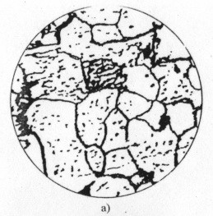
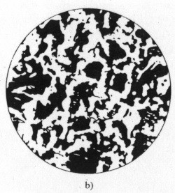
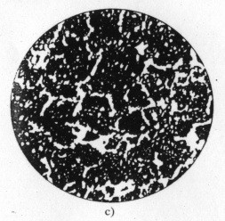
≤ 0,20%C rồi tiếp đến 0,30 - 0,40%C. Quan sát tế vi thép dưới kính hiển vi, thấy hai tổ chức chính trong thép (xem …) ferrit, hạt màu sáng, chiếm tới 99% thể tích, có tính mềm và dẻo; peclit (màu tối), thành phần trung gian giữa xenmentit (hợp chất sắt cacbua - Fe₃C, rất cứng và giòn) và ferrit (hình 2.3). Peclit là các lớp bao quanh các hạt ferrit mềm dẻo như một màng đàn hồi, quyết định các tính chất dẻo và sự làm việc của thép khi chịu tải trọng. Khi lượng cácbon tăng lên thì tỷ lệ phần peclit mầu tối trong tổ chức của thép tăng lên, còn ferrit có mầu sáng lại giảm đi - màng peclit càng dày và thép càng cứng, kém dẻo.
Hình 2.3. Cấu trúc của thép cacbon thấp
Nếu hàm lượng cácbon quá ít (khoảng 0,02 ÷0,05%) có thể coi hợp kim này như thép nguyên chất với tổ chức hầu như toàn ferrit tức là có màu sáng hoàn toàn.
Tỉ lệ giữa peclit và ferrit thay đổi theo thành phần của các bon chứa trong thép:
- với thép có các bon 0,1% thì phần tối tức peclít khoảng 1/8 (hình 2.3,a);
- với thép có các bon 0,4% thì phần tối tức peclít khoảng 1/2 (hình 2.3,b);
- còn với thép có các bon 0,6% thì phần tối tức peclít khoảng 3/4 (hình 2.3,c).
Còn thép cùng tích với thành phần 0,80%C có tổ chức chỉ gồm peclit, thép sau cùng tích với thành phần ≥ 0,90%C (thường chỉ tới 1,50%, cá biệt có thể tới 2.0 - 2,2%) có tổ chức peclit + xementit, là những loại hầu như không dùng trong xây dựng nên không xem xét ở đây.
Thép được luyện từ gang theo hai phương pháp sau: lò quay và lò bằng – chủ yếu để tạo ra phôi thép. Phôi cán này chưa thể tạo nên chất lượng cuối cùng của thép vì còn phải qua giai đoạn cán luyện. Trong cán luyện thì các yếu tố quyết định chất lượng và cơ tính: số lượt cán thô, mức độ biến dạng và nhiệt độ kết thúc cán. Lúc này thép được tinh luyện ở trạng thái kết tinh lại (recrystalisation) - còn gọi là quá trình tái cấu trúc sau biến dạng dẻo. Khi cán thô, các bọng khí kẹt xỉ bị làm bẹp, kéo dài

và đùn đẩy ra đầu phôi để cắt bỏ đi do đó lượt và chiều cán thô sẽ cải thiện tính đồng nhất của phôi cán trước khi định hình. Khi cán định hình thì mức độ biến dạng và nhiệt độ sẽ làm hạt mịn và đồng đều hơn nhằm bảo đảm tính đồng nhất và cải thiện cơ tính.

Tính chất của thép
Sự làm việc, độ tin cậy, tuổi thọ của công trình kết cấu thép phụ thuộc rất nhiều vào tính chất của thép. Những tính chất cơ học quan trọng của thép ảnh hưởng đến sự làm việc của kết cấu:
Độ bền chỉ cường độ vật liệu không bị phá hoại khi chịu tải trọng, theo các mác thép khác nhau thép có các lớp độ bền khác nhau;
Đàn hồi là tính chất vật liệu thép tự hồi phục lại hình dáng ban đầu sau khi dỡ tải trọng ngoài;
Tính dẻo là tính chất vật liệu thay đổi hình dạng bên ngoài sau khi dỡ tải trọng ngoài, trong cấu kiện tồn tại biến dạng dư. Sự thay đổi từ trạng thái đàn hồi sang trạng thái chảy dẻo được gọi là sự chảy dẻo (yield);
Tính giòn – khả năng phá hoại ở biến dạng nhỏ;
Từ biến – vật liệu biến dạng theo thời gian mặc dù tải trọng không tăng;
Độ cứng - là thước đo của vật liệu khi bị va chạm hay bị trầy xước và được đo bằng các kỹ thuật thực nghiệm khác nhau (ví dụ theo Thang độ cứng Mohs, thép có độ cứng từ 7-8).




Độ dai va đập. Trường hợp cấu kiện dù có độ bền, độ cứng cao vẫn có thể bị phá hỏng do các lực va đập dù lực đó không lớn lắm (gối chắn cầu trục...). Vì vậy ngoài xét khả năng làm việc của nó ở trạng thái tĩnh, còn phải xét khả năng của nó ở trạng thái động.
σx
σy
2
40
60
10
σx
σy
45
10
Δ H H
2
10
10

σx
σy
Hình 2.4. Mẫu thí nghiệm độ dai va đập:

a-sơ đồ thí nghiệm; b,c,d- hình dạng tiết diện chữ U, chữ V, có vết nứt
10
1,5
2
1,5
10

Thí nghiệm mẫu có kích thước 10x10x55mm có cắt khấc kích thước khác nhau (hình 2.4.b,c,d). Mẫu thử được đặt trên máy thử và nằm trên đường rơi của búa, khi thử nâng đầu búa lên độ cao H cho búa chuyển động theo quỹ đạo vòng tròn, trên đường đi đập vào mẫu làm gãy mẫu thử sau đó đi tiếp sang bên kia ứng với độ cao h, hiệu số thế năng trứơc sau khi đập gẫy mẫu chính bằng công phá hoại mẫu, độ dai va đập có giá trị bằng công phá hoại mẫu chia cho diện tích tiết diện mẫu, được tính như sau:

ah = P( H − h )
A
(2.1)

Trong đó: P-trọng lượng của búa; H,h- chiều cao búa trước và sau khi thử va
đập; A: tiết diện tại vị trí bị gãy.
Thí nghiệm độ dai va đập để đánh giá mức độ thép dễ chuyển sang giòn và ảnh hưởng của ứng suất tập trung. Tại tiết diện cắt khấc (chữ U hay V) hay vết nứt, ứng suất phân bố không đều, xuất hiện ứng suất tập trung; tác dụng va chạm làm tăng khả năng vật liệu thép chuyển sang giòn. Vật liệu càng giòn thì độ dai va đập càng nhỏ, đối với thép cacbon thấp, độ dai va đập ở trong khoảng 70 – 100Nm/cm² ([1], bảng A.3) đó là một chỉ tiêu cơ học cần phải đảm bảo theo tiêu chuẩn thiết kế.

Phân loại thép xây dựng
Vật liệu thép dùng cho kết cấu phải được lựa chọn cho phù hợp với tính chất quan trọng của công trình, điều kiện làm việc của kết cấu, đặc trưng của tải trọng, phương pháp liên kết… Thép làm kết cấu chịu lực là thép lò Martin hoặc lò quay thổi oxy, rót sôi, nửa tĩnh và tĩnh.
Dưới đây, giới thiệu một số phân loại thép thường được sử dụng trong xây dựng:

Theo thành phần hóa học
Thép cacbon, với lượng cacbon dưới 1,7%, không có các thành phần hợp kim khác. Hàm lượng cacbon quyết định chủ yếu đến tổ chức và tính chất của thép: giới hạn bền, độ cứng, độ giãn dài, độ thắt tỉ đối, độ dai va đập, dễ hàn hay khó hàn, … Khi hàm lượng cácbon trong thép tăng, độ bền và độ cứng của thép tăng còn độ dẻo và độ dai va đập lại giảm. Tuy nhiên, độ bền của thép chỉ tăng lên và đạt tới giá trị cực đại khi hàm lượng của cácbon tăng lên tới khoảng giới hạn 0,8 tới 1,0%, vượt quá giới hạn này độ bền lại giảm đi.
Theo hàm lượng cacbon, lại chia ra: thép cacbon cao, vừa, thấp (thép xây dựng lượng cacbon < 0,22%). Thép cacbon cao: hàm lượng 1,7% > %C >0,6%, thép rất cứng, rất giòn, khó hàn, rất ít dùng trong xây dựng. Thép cacbon vừa: hàm lượng 0,6% >%C>0,22%, thép khá giòn, ít dẻo, ít dùng trong xây dựng. Thép cacbon thấp: hàm lượng 0,14 % <%C<0,22%, thép mềm, dẻo, dễ hàn nên được dùng phổ biến trong xây dựng (dùng cho kết cấu chịu lực).

Thép cacbon, ngoài hai thành phần chính là sắt và cacbon, còn có các thành phần phụ khác như mangan, silic, lưu huỳnh, phôtpho.
- Mangan (Mn), nguyên tố mangan được cho vào thép cácbon khi tinh luyện ở dưới dạng fero mangan nhằm mục đích khử ôxy và lưu huỳnh. Khi hòa tan vào ferit mangan có tác dụng nâng cao độ bền, độ cứng của pha này, nên làm tăng cơ tính của thép. Nhưng do lượng mangan trong thép cácbon nhỏ (thường dưới 0,8%) nên tác dụng này không đáng kể và tác dụng chủ yếu của nó chỉ để khử ôxy và hạn chế sự có mặt của lưu huỳnh. Nếu hàm lượng Mn lớn quá 1,5%, thép trở nên giòn.
- Silic (Si), nguyên tố silíc được cho vào nhiều loại thép nhằm khử ôxy triệt để hơn. Cũng như mangan, khi được hòa tan vào pha ferít, nguyên tố silic nâng cao độ bền và độ cứng cho pha này. Silic làm tăng cường độ của thép nhưng làm giảm tính chống gỉ, tính dễ hàn, cho nên hàm lượng cũng cần hạn chế, ví dụ không quá 0,3% đối với thép cacbon thấp.
Những hợp chất có hại, ảnh hưởng xấu đến chất lượng của thép là:
- Phốtpho (P), nguyên tố phốtpho dù ở dạng hòa tan trong ferít hay ở dạng liên kết Fe₃P đều làm cho thép bị giòn, đặc biệt là ở trạng thái nguội do đó nó là nguyên tố có hại cần phải hạn chế ở dưới mức cho phép nào đó. Đối với thép cácbon thông thường hàm lượng cácbon nhỏ hơn 0,06%. Phốt pho có mặt trong thép từ các quặng hay từ nhiên liệu than trong quá trình luyện gang ban đầu.
- Lưu huỳnh (S), Tương tự như phốt pho, lưu huỳnh có mặt trong thép từ các quặng và đặc biệt là từ than khi nấu luyện gang, làm cho thép giòn nóng (giòn ở nhiệt độ cao), nên dễ bị nứt khi hàn và rèn.
- Các khí nitơ (N), oxy (O₂), trong không khí hòa vào kim loại lỏng và không được khử hết, làm cho thép bị giòn, giảm cường độ thép. Do đó, cần phải khử hết các khí này, và ngăn không cho kim loại lỏng tiếp xúc với không khí (ví dụ khi hàn).
Tùy thuộc vào chất lượng luyện kim, nghĩa là tùy theo mức độ đồng nhất của thành phần hóa học, của tổ chức và tính chất của thép và nhất là tùy theo hàm lượng các tạp chất có hại là phốt pho và lưu huỳnh có trong thép, người ta chia thép ra mấy loại sau:
- Thép có chất lượng thường khi chứa tới 0,05%S và P thường dùng cho các yêu cầu không cao như thép xây dựng.
- Thép có chất lượng tốt khi chứa không quá 0,04%S và P dùng trong chế tạo máy thông dụng.
- Thép có chất lượng cao khi chứa không quá 0,025%S và P.
- Thép có chất lượng đặc biệt cao khi chứa không quá 0,015%S và 0,025%P.
Đối với thép hợp kim người ta cho thêm vào thép cacbon các nguyên tố kim loại như đồng (Cu), Niken (Ni), crôm (Cr), titan (Ti), vanađi (V), Molipđen (Mo) v.v... làm tăng tính năng cơ học, tăng độ bền chống gỉ của thép.

Thép hợp kim, có thêm các thành phần kim loại khác như Cr, Ni, Mn, ... nhằm nâng cao chất lượng thép như tăng độ bền, tăng tính chống gỉ. Thép hợp kim thấp là thép có tỉ lệ của tổng các nguyên tố phụ thêm dưới 2,5%, đây là loại thép được dùng trong xây dựng. Thép hợp kim vừa và cao không dùng cho kết cấu xây dựng.

Phương pháp khử oxy (thép tĩnh, nửa tĩnh, sôi)
Thép lỏng từ lò luyện được rót vào các khuôn và để nguội cho kết tinh lại. Trong quá trình luyện thép, nếu có bọt khí tồn tại trong thép sẽ làm giòn thép. Bọt khí thường không được khử triệt để vì làm tăng giá thành, thường khử 50% ÷ 70%.
Tùy theo phương pháp để lắng nguội, chia ra:
Thép sôi: Thép sôi là thép được khử ôxy không triệt để tức là chỉ dùng fero mangan là một loại chất khử không mạnh. Do vẫn coi FeO trong thép lỏng nên nó có thể tác dụng với cácbon theo phản ứng: FeO + C → Fe + CO↑. Khí CO bay lên làm cho mặt thép lỏng chuyển động giống như nó bị sôi vì thế loại thép này mang tên thép sôi. Do khí CO vẫn còn ngay cả khi rót thép lỏng vào khuôn nên chúng tạo thành một số bọt khí trong thỏi thép đúc, chúng làm cho cấu trúc của thép không đồng nhất. Chất lượng thép không tốt, thép dễ bị phá hoại giòn và lão hoá.
Chú ý: Không dùng thép sôi cho các kế cấu hàn làm việc trong điều kiện chịu lực nặng hay trực tiếp chịu tải trọng động như dầm cầu trục chế độ nặng, dầm sàn đỡ máy, kết cấu hành lang băng tải, cột vượt của đường dây tải điện cao trên 60m…
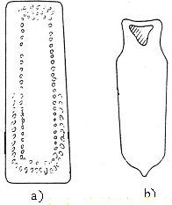
Thép tĩnh: được khử ôxy triệt để hơn do ngoài fero mangan, còn sử dụng fero silic và nhôm nên trong thép còn rất ít FeO vì thế mặt thép lỏng phẳng lặng và do đó chúng được gọi là thép lặng. Trong thỏi phôi thép lặng hầu như không có bọt khí, không có sự phân lớp như thép sôi nhưng lại có lõm co khá lớn (hình 2.5,b). Thép lặng có chất lượng cao hơn thép sôi nhưng không kinh tế bằng vì phải cắt bỏ phần lõm co chiếm tới 10 – 15% trọng lượng của thỏi đúc và chi phí cho việc khử ôxy lớn. Trong thép

lặng pha ferrit có chứa nhiều silic hơn (khoảng 0,15
– 0,30%) nên chúng cứng hơn so với thép sôi, sử dụng cho các công trình quan trọng, hoặc công trình chịu tải trọng động vì thép rất khó phá hoại giòn.
Hình 2.5 Cấu tạo thỏi đúc: a- thép sôi; b- thép lặng

Thép nửa tĩnh: khử oxy không hoàn toàn - khoảng 50% oxy, chất lượng thép trung bình, là trung gian giữa thép tĩnh và thép sôi. Sử dụng rộng rãi trong xây dựng công trình.

Mác thép

Thép cacbon thấp cường độ thường

Thép cacbon thấp cường độ thường (giới hạn chảy f_{y} ≤ 290MPa) được lấy theo [25]. Thép có độ bền không cao, nhưng dẻo: độ giãn dài thềm chảy khoảng 2,5% trở lên, tỷ số giữa giới hạn chảy và giới hạn bền σ_{c}/σ_{b}≈0,6...0,7, có tính hàn tốt. Thép có độ chống ăn mòn trung bình, cần có phương pháp bảo vệ phù hợp. Có hai loại chính: loại thép các bon thông thường với hàm lượng cacbon từ 0,14% ÷ 0,22%, là thép sôi hoặc nửa tĩnh và thép các bon thông thường có thêm hàm lượng mangan 0,8% ÷ 1,1% . Tùy theo yêu cầu sử dụng các thép này dược chia làm ba nhóm:
+ Nhóm A: thép được đảm bảo chặt chẽ về tính chất cơ học;
+ Nhóm B: thép được đảm bảo chặt chẽ về thành phần hoá học;
+ Nhóm C: thép được đảm bảo về tính chất cơ học và cả thanh phần hoá học.
Vì thép làm kết cấu chịu lực phải bảo đảm cả về độ bền và tính dễ hàn, chịu được tác động xung kích, nên chỉ được dùng thép nhóm C. Thép chế tạo bu lông có thể sử dụng thép nhóm A.
Căn cứ vào yêu cầu về độ dai va đập (độ dai xung kích), thép các bon thấp lại được chia làm sáu hạng. Ví dụ hạng 2 không cần bảo đảm độ dai va đập; hạng 6 phải bảo đảm độ dai va đập cần thiết sau khi bị hoá già cơ học, hạng 5 phải bảo đảm độ dai va đập ngay cả ở nhiệt độ thấp. Tiêu chuẩn cho phép dùng trong xây dựng ba hạng: thép sôi hạng 2, thép nửa tĩnh hạng 6, thép nửa tĩnh có măngan và thép tĩnh hạng 5.
Các loại thép cacbon thấp có giới hạn chảy vào khoảng 2200 – 2700daN/cm² (giá trị lớn nhất ứng với chiều dầy t ≤ 20mm, khi chiều dày thép càng tăng, các đặc trung cơ học càng giảm), giới hạn bền thay đổi từ 3300 đến 5400daN/cm².
Ký hiệu mác thép cacbon thấp sử dụng trong xây dựng gồm 2 phần: phần chữ CCT đứng trước (chữ cái đầu tiên chỉ phân nhóm thép, tiếp theo “CT”: viết tắt của từ СТАЛЬ – tiếng Nga – nghĩa là thép) và phần số đứng sau chỉ độ bền kéo đứt của thép với đơn vị là daN/mm² theo [25].
Ví dụ: mác thép CCT34n, CT38s
Phần chữ cái đầu chỉ phân nhóm thép các bon thấp loại C, và độ bền kéo đứt của thép f_{u} = 34, 38daN/mm² = 3400, 3800daN/cm²;
Các ký hiệu biểu thị về mức độ khử oxy: s : cho thép sôi
n : cho thép nửa tĩnh không ghi gì : cho thép tĩnh

Thép cường độ khá cao
Là thép cacbon thấp mang nhiệt luyện hoặc thép hợp kim thấp. Giới hạn chảy 3100 – 4000daN/cm², giới hạn bền 4500 – 5400daN/cm². Tính dẻo giảm một phần, độ giãn dài thềm chảy từ 1- 1,5%. Thép cường độ khá cao có tính hàn kém hơn (đặc biệt là thép có hàm lượng lớn Silic), đôi khi cần có biện pháp phòng ngừa xuất hiện vết nứt giòn nóng. Các thép hợp kim thấp thông dụng cho kết cấu xây dựng lấy theo [27], có sáu loại: 09Mn2, 14Mn2, 16Mn2Si, 09Mn2Si, 10Mn2Si1, 10CrSiNiCu. Sử

dụng thép cường độ khá cao, có thể tiết kiệm vật liệu 20 – 25%. tuy nhiên giá thành cao hơn so với thép cacbon thấp.
Ký hiệu mác thép gồm 2 phần: phần chữ và phần số.
Phần số đứng đầu tiên: chỉ hàm lượng C tính bằng phần vạn.
Phần chữ: chỉ ký hiệu hoá học của các nguyên tố có mặt, trừ Fe và C không
ghi.
Phần số đứng sau chữ: chỉ hàm lượng % của các chất đứng trước đó. Nếu
hàm lượng <1% thì không ghi.
Ví dụ: mác thép 10Mn2Si, hàm lượng C chiếm 0,1% ; Mn chiếm 2% và Si chiếm < 1% (ngoài Fe và C chiếm < 0,22%).

Thép cường độ cao
Gồm các loại thép hợp kim có nhiệt luyện, giới hạn chảy cao trên 4400daN/cm² và giới hạn bền trên 5900daN/cm² như các mác 16Mn2NV, 12Mn2SiMoV v.v... Thép cường độ cao có thể không có thềm chảy (f_{y} >500 N/mm²). Độ giãn dài của thép giảm tới 14% và nhỏ hơn, tỷ số giữa giới hạn chảy và giới hạn bền tăng lên σ_{c}/σ_{b}≈0,8-0,9 nên không cho phép tính biến dạng dẻo với loại thép này. Dùng thép cường độ cao, tiết kiệm vật liệu tới 25 – 30%.

CÁC YẾU TỐ ẢNH HƯỞNG ĐẾN TÍNH CHẤT CỦA THÉP

Cứng nguội
Đó là hiện tượng tăng tính giòn của thép sau khi bị biến dạng dẻo ở nhiệt độ thường. Thép sau khi đã bị biến dạng dẻo thì trở nên cứng hơn, giới hạn đàn hồi cao hơn (tăng giới hạn đàn hồi của thép do bị biến dạng dẻo trước) và biến dạng khi phá hoại nhỏ hơn, thực tế đã trở nên một loại thép khác, thường gặp khi gia công nguội các cấu kiện: uốn nguội, cắt bằng máy cắt, đột lỗ.
σ σ σ
Δ
ε

ε ε
Hình 2.6. Sự cứng nguội của thép:
a-trong giới hạn đàn hồi; b-có nghỉ; c-không nghỉ
Sự cứng nguội tuy làm tăng cường độ của thép (tăng giới hạn chảy, giới hạn bền) nhưng làm cho thép giòn (ε giảm). Xét ví dụ (hình 2.6,a) kéo nguội thép gần tới giới hạn chảy rồi dỡ tải, trong thép còn biến dạng đàn hồi nên trở về hình dáng ban đầu, nếu kéo một lần quá giai đoạn chảy, sang giai đoạn củng cố. Lúc này, cấu trúc

tinh thể thép biến đổi, thép trở thành một loại thép khác, cứng hơn, trong thép có biến dạng dư Δ (hình 2.6,b), thềm chảy ngắn lại.
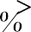
Khi thép bị làm cứng nguội nhiều MP
a
0b
8
0
a
0
0
11,2
25
52
lần, cả f_{y} và f_{u} đều tăng cao. Ví dụ với
45
thép CT3, qua uốn nguội, f_{y} tăng tới 80%,
f_{u} tăng tới 35%, thể hiện rõ ở hình vẽ 2.7. 37
Nói chung nên coi cứng nguội là bất lợi
đối với kết cấu thép (chỉ trong một số 24
trường hợp khi mà việc giảm độ giãn phá hoại không quan trọng lắm, thì có thể sử dụng sự cứng nguội để tăng cường độ
thép, ví dụ sợi thép kéo nguội dùng làm
cốt của cấu kiện bêtông cốt thép. Hình 2.7. Sự tăng cường độ thép: a-
trước khi uốn nguội; b- sau uốn nguội
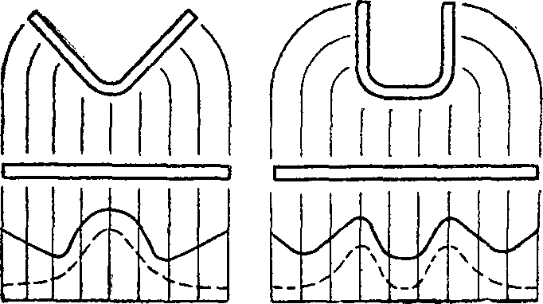
Sự tăng cường độ này diễn ra không đều trên tiết diện, tùy thuộc vào phương pháp, dụng cụ uốn nguội. Hình 2.8 cho thấy sự phân bố cường độ của các thớ, của tiết diện thép góc và chữ C, chế tạo trên máy cán (đường liền) và máy uốn gập (đường đứt). Để tránh hiện tượng trên có những qui định riêng khi gia công nguội
kết cấu thép. Hình 2.8

Sự hóa già của thép

Già hóa – còn gọi là sự hoá già của thép, tính chất của thép thay đổi nhưng không có sự thay đổi cấu trúc tinh thể. Già hóa làm giảm tính dẻo, cường độ tăng một chút, độ giãn và độ dai va đập giảm đi, thép trở nên giòn hơn, kém dẻo. Nguyên nhân là giảm sự hòa tan chất cacbon và Nitơ từ nhiệt độ 650-700ºC (luyện cán thép, hàn ...) xuống nhiệt độ thường. Các chất này dần dần tách ra nhóm lại, tạo nên các hạt cứng
,MPa 500

400
b
a

300

200

100

4 8 12 16 20 ε

giữa các hạt ferrit. Hình 2.9. Cường độ thép: a-điều kiện bình thường; b-sau khi hóa già
Ảnh hưởng cơ học, đặc biệt là biến dạng dẻo, thay đổi nhiệt độ dẫn đến thay đổi sự hòa tan và tốc độ khuếch tán của các chất (già hóa nhiệt). Ở nhiệt độ 150- 200ºC, sự già hóa tăng lên đáng kể. Thép sôi có cấu trúc hạt kém thuần nhất, dễ bị

lão hóa hơn cả. Sự lão hóa tự nhiên dù có làm tăng cường độ thép nhưng không
được kể đến trong tính toán vì nó đồng thời làm cho thép kém dẻo, tăng giòn.

Ảnh hưởng nhiệt độ
Nhiệt độ từ 200⁰C÷250⁰C tính chất của thép thay đổi không đáng kể (hình 2.10). Nhiệt độ từ 250⁰C÷300⁰C cấu trúc của thép bắt đầu thay đổi, thép trở nên giòn hơn, trên các mặt đứt gẫy có cấu trúc hạt lớn. Ở nhiệt độ này không nên cho thép chịu lực rung động, xung kích.

Khi nhiệt độ tăng trên 400⁰C, giới hạn chảy và bền giảm rất nhanh, nếu ở 500⁰C có σ_{c} = 1400daN/cm², σ_{b} = 2500daN/cm² thì chỉ cần ở nhiệt độ 600⁰C các giới hạn trên đã giảm rất nhanh: σ_{c} = 400daN/cm², σ_{b} = 500 daN/cm². Nhiệt độ t = 600⁰C
÷ 650⁰C được gọi là nhiệt độ dẻo, kết cấu thép mất khả năng chịu lực.
Nhiệt độ âm, giới hạn chảy tăng nhưng thép giòn hơn, xu hướng giòn ở nhiệt độ thấp phụ thuộc vào kích thước hạt, tạp chất có hại (phốt pho, lưu huỳnh, nitơ, hydro), chiều dày thép. Xu hướng gãy giòn dễ xảy ra với thép sôi.
σ_{b},σ_{c}

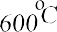
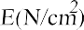
Hình 2.10. Sự thay đổi tính chất cơ học thép cacbon thấp thay đổi theo nhiệt độ: 1-môđun đàn đồi E; 2-độ bền kéo đứt σ_{b}; 3-giới hạn chảy σ_{c};
ε(%)
- hệ số giãn nở nhiệt α; 5-độ dãn dài tương đốiε

Ăn mòn do môi trường và phương pháp bảo vệ
Phần lớn kết cấu thép làm việc trong môi trường không khí ẩm, nhất là trong môi trường xâm thực, thép bị gỉ, gỉ từ bề mặt cho đến phá hoại hoàn toàn, có thể chỉ sau vài ba năm. Sự gỉ của kết cấu kim loại chủ yếu là hiện tượng ăn mòn điện hóa. Trên bề mặt kim loại có những phân tử vi mô hoạt động như những điện cực. Tiếp xúc với chất điện giải là dung dịch nước của hơi nước không khí, có chứa các hợp chất, khí cacbonic. Dòng điện xuất hiện, cực dương bị tan trong chất điện phân. Hiệu thế giữa các cực càng lớn, dòng điện càng mạnh và sự ăn mòn càng nhanh. Bởi vậy, cần bảo vệ chống ăn mòn cho thép, nhất là ở những nơi ẩm ướt, nơi có hàm lượng các chất ăn mòn cao.

Theo mức độ ăn mòn của môi trường được chia thành: không ăn mòn, ăn mòn yếu, ăn mòn trung bình và mạnh. Sự phân chia này được xác định bởi độ ẩm tương đối và thành phần của loại khí ăn mòn hoặc muối gây ăn mòn và bụi.

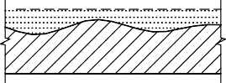
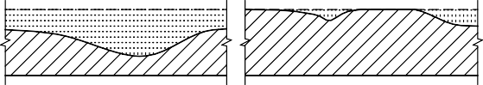
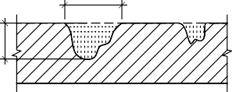
  - b) c)
d)
d
h

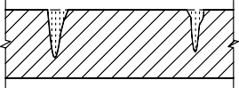
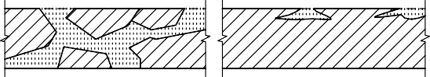
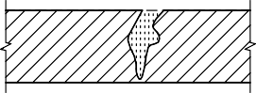
e) f) g) h)

Hình 2.11. Dạng ăn mòn:a- ăn mòn đều; b- không đều: c-đốm, vết; d-hang hốc: e- điểm, lỗ: f-ăn mòn ven tinh thể; g-dưới bề mặt (chọn lọc); h-ăn mòn ứng lực (do nứt kim loại)
Ăn mòn có thể trên toàn bộ tiết diện hoặc ăn mòn cục bộ (hình 2.11). Tốc độ ăn mòn xác định bằng bề sâu ăn mòn của thép mm/năm hoặc trọng lượng thép mất đi trên một đơn vị diện tích g/m²/năm.
Tốc độ này thay đổi phụ thuộc trước hết vào môi trường, ví dụ:
- vùng nông thôn 0,004mm/năm;
- thành phố 0,03÷0,06mm/năm;
- vùng biển 0,06÷0,16mm/năm;
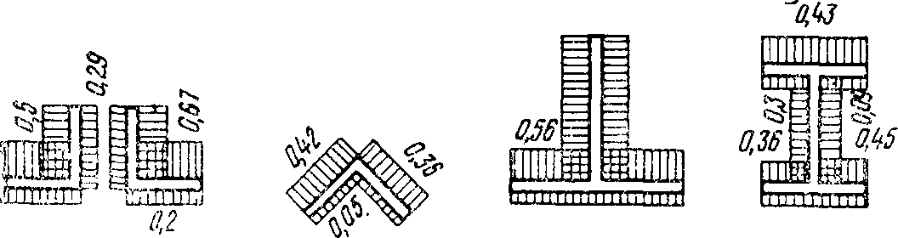
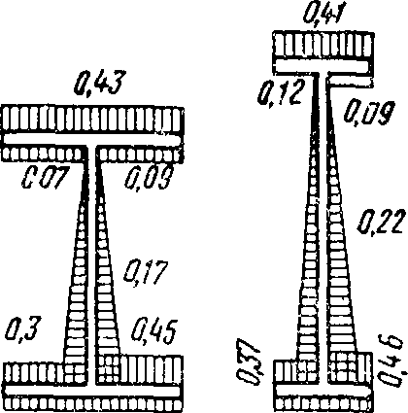
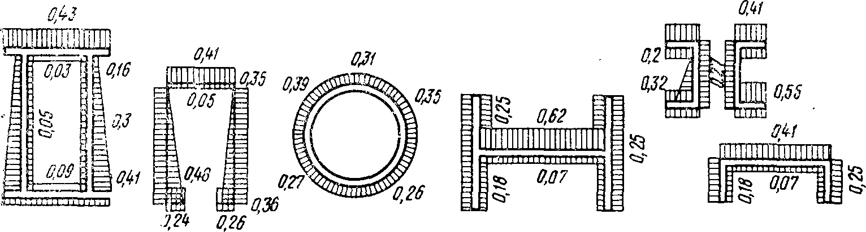
- nhà máy hóa chất 1mm/năm.

Hình 2.12. Hình dáng tiết diện ảnh hưởng tới tốc độ ăn mòn
Hình vẽ 2.12 cho thấy tốc độ ăn mòn (tính bằng g/năm) đối với thép, phụ thuộc vào hình dạng của tiết diện và vào vị trí trong không gian, ăn mòn không đều trên toàn bộ tiết diện:

- lớn nhất ở mặt trên nằm ngang, nhỏ nhất ở mặt trần;
- mặt đứng ở vào mức trung bình, tuy nhiên ở phía cánh dưới thì nhanh hơn;
- mặt trong của tiết diện kín là ít ăn mòn, mặt trong của tiết diện nửa kín bị ăn mòn nhanh;
- kém nhất là tiết diện ghép 2L hoặc 2C, tại khe hở sẽ tích tụ bụi, hơi ẩm và khó sơn bảo vệ.

Trong thiết kế có thể áp dụng một số biện pháp cấu tạo, để tăng độ chống ăn mòn:
0,225

0,2
0.179
0.199
0.213

- Dùng loại tiết diện chống ăn mòn cao (hình 2.13): cao nhất là tiết diện ống, gấp 2 lần so với tiết diện thép góc. Dầm tiết diện hộp chống ăn mòn tốt hơn dầm I;
- Tiết diện đặc chống ăn mòn tốt hơn tiết diện rỗng;
0,175

0,15
So, mm/nam
0.127
0.13
0.131
0.142
0.146
0.15
0.155
0.174

0,125
0,112

0,1

 | 
So | 1 | 1,13 | 1,16 | 1,17 | 1,27 | 1,3 | 1,35 |  | 1,38 | 1,55 |  |  | 1,6 | 1,8 | 1,9
Hình 2.13. So sánh độ ăn mòn của các loại tiết diện

- Triệt để áp dụng nguyên tắc tập trung vật liệu: tăng bước kết cấu lên để làm tiết diện cấu kiện lớn hơn, thành dày hơn. Đưa đến khả năng chống ăn mòn tốt hơn, giảm lượng sơn bảo vệ;
- Chọn dùng loại vật liệu chống gỉ cao, ví dụ thép hợp kim thấp;
- Tìm các giải pháp cấu tạo để cấu kiện không tích bụi, tích ẩm, ví dụ đặt nghiêng dốc, tạo các lỗ thoát nước.

SỰ LÀM VIỆC CỦA THÉP KHI CHỊU TẢI TRỌNG

Dạng phá hoại của kết cấu thép
Sự phá hoại kết cấu thép phụ thuộc vào mức độ phát triển biến dạng dẻo, có hai hình thức phá hoại dẻo và phá hoại giòn.
- Phá hoại giòn (hình 2.14a) là sự phá hoại ở biến dạng nhỏ, kèm theo vết nứt, vật liệu làm việc trong giai đoạn đàn hồi. Sự phá hoại xảy ra là do bị đứt, lực tương tác giữa các phân tử bị mất đi, các phân tử bị xa rời nhau.
- Phá hoại dẻo (hình 2.14b) là sự phá hoại với biến dạng lớn, vật liệu làm việc trong giai đoạn dẻo, xảy ra do sự trượt giữa các phân tử (hạt tinh thể) khi mà ngoại lực lớn hơn lực chống trượt giữa các phân tử.

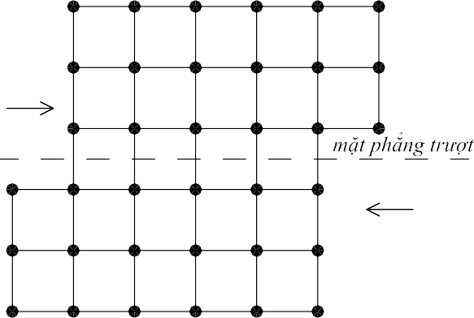
N N
τ
τ

N N
- b) c)
Hình 2.14. Dạng phá hoại
a-kéo đứt; b-cắt, trượt; c- sự trượt lớp nguyên tử
Vật liệu thép có thể phá hoại theo giòn hoặc dẻo phụ thuộc điều kiện làm việc khác nhau (trạng thái ứng suất, chịu ứng suất cục bộ, nhiệt độ môi trường).
Các mối liên kết nguyên tử bị phá hoại khi kéo đứt. Biết lực liên kết giữa các nguyên tử, có thể xác định độ bền kéo đứt của tinh thể. Độ bền kéo đứt tinh thể thép theo lý thuyết vào khoảng 3300kN/cm², còn lực chống trượt giữa các phân tử trong mạng tinh thể (1300kN/cm²) là nhỏ hơn, nên về lý thuyết chỉ có phá hoại dẻo đối với thép.
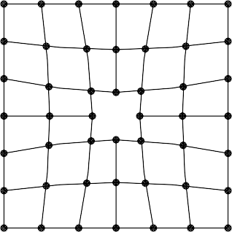
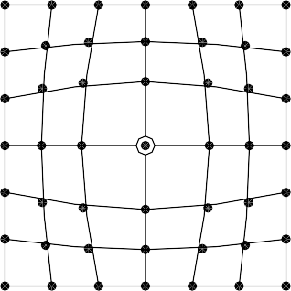
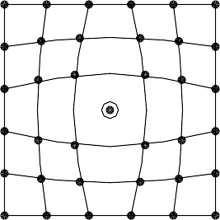
Chỉ trong phòng thí nghiệm thép có thể đạt tới độ bền 400kN/cm², nhưng thực tế thép có độ bền không quá 100kN/cm². Sự khác nhau giữa lý thuyết và thực tế được giải thích do khuyết tật tinh thể thép. Phân ra bốn dạng khuyết tật: điểm (tinh thể) (hình 2.15); đường (hình 2.16); mặt, khối.
  - b) c)
Hình 2.15. Dạng khuyết tật tinh thể
Với khuyết tật điểm – thiếu nguyên tử ở nút lưới (hình 2.15,a), có nguyên tử khác, lạ trong mắt lưới (hình 2.15,b), phân bố nguyên tử ngoài mắt lưới (hình 2.15,c). Sẽ dẫn tới khuyết tật trong cả mạng tinh thể như: Khuyết tật đường – sự biến vị ở biên (hình 2.16,a), biến vị xoắn (hình 2.16,b)

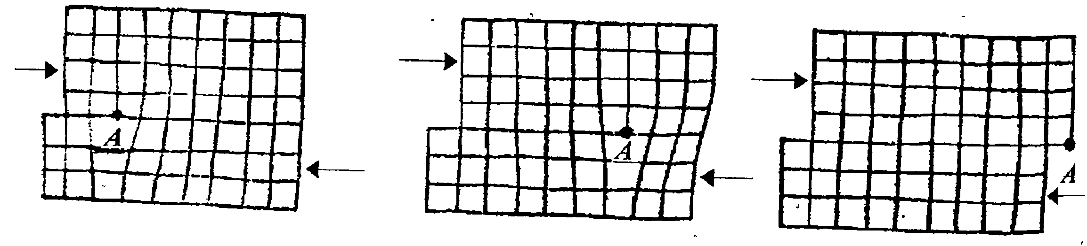
a)

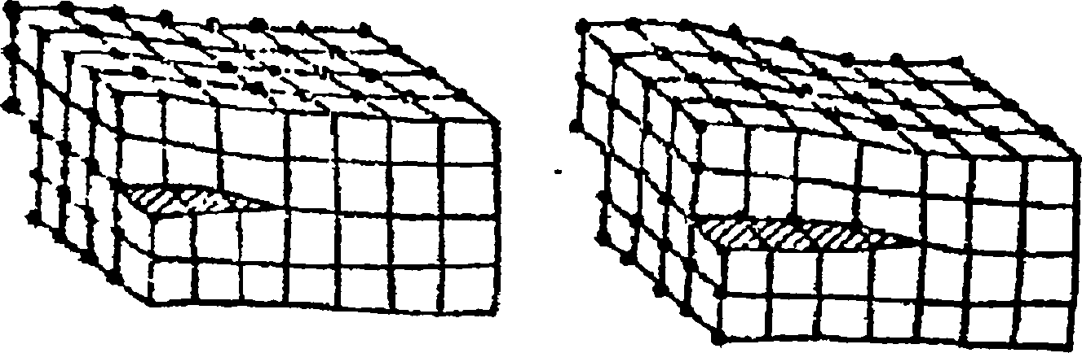
b)
Hình 2.16. Khuyết tật ở biên (a), xoắn - vặn (b)
Chú ý: Khi thiết kế và chế tạo kết cấu thép, cần tránh những nguyên nhân làm cho thép bị phá hoại giòn, một số nguyên nhân chính như sau: Nguyên tố có hại: P, S, Nitơ, Oxy, Hydro ...; già hóa; biến cứng; nhiệt độ; sự phân bố ứng suất không đều; tải trọng động; chiều dày thép.

Sự làm việc của thép khi chịu kéo
Sự làm việc của thép theo trạng thái ứng suất một trục, đặc trưng cho sự chịu lực của thép dưới tải trọng có thể nghiên cứu bằng thí nghiệm kéo mẫu thép.
Kéo một mẫu thép (vuông hoặc tròn – gia công theo [24]) mác CT38 bằng tải trọng tĩnh tăng dần, vẽ đồ thị quan hệ giữa ứng suất σ và biến dạng tỉ đối ε, ta được biểu đồ kéo của thép như trên hình 2.17. Trục tung biểu thị ứng suất σ = P/A, kN/cm². Trục hoành biểu thị biến dạng tỉ đối ε = Δ l/l, %, trong đó A, l là tiết diện và
chiều dài ban đầu của mẫu ( l = 5,65 ), Δ l là độ dãn dài ứng với từng cấp tải trọng.
A
Trong thời gian thí nghiệm mẫu xem xét bốn giai đoạn sau:
Giai đoạn 1: tương ứng với ứng suất từ 0 đến khoảng 2000daN/cm², là một đường thẳng. Trong giai đoạn này, ứng suất và biến dạng có quan hệ tuyến tính, biến dạng đàn hồi do sai lệch mạng tinh thể sẽ mất khi dỡ tải, vật liệu làm việc tuân theo định luật Hook: σ = Eε, trong đó môđun đàn hồi E là hệ số góc của đường thẳng OA. Đối với thép cacbon thông thường, E = 2,06.10⁶ daN/cm². Giai đoạn này gọi là giai đoạn tỉ lệ ; ứng suất tương ứng gọi là giới hạn tỉ lệ σ_{tl}.
Giai đoạn 2: Tiếp tục tăng tải, xuất hiện sự tách rời của các hạt ferrit, đường thẳng hơi cong đi, không còn giai đoạn tỉ lệ nữa, nhưng thép vẫn làm việc đàn hồi, nghĩa là biến dạng sẽ hoàn toàn mất đi khi không còn tải trọng. Ứng suất tương ứng với điểm A’ gọi là giới hạn đàn hồi σ_{đh} (ứng với biến dạng dư tương đối khoảng 0.05%), là giới hạn của vùng làm việc đàn hồi của thép. Thực tế, σ_{đh} khác rất ít với
σ_{tl}, nên nhiều khi người ta đồng nhất hai giai đoạn làm việc này. Khi đường ứng suất cong rõ rệt. Thép không còn làm việc đàn hồi nữa; môđun đàn hồi E giảm dần đến

bằng 0 với ứng suất khoảng 2400daN/cm². Giai đoạn này gọi là giai đoạn đàn hồi dẻo.
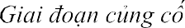
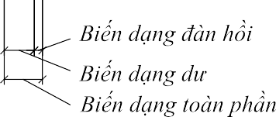
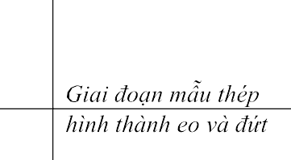
σ σ
900 b

σc(0,2) c
700

σtl

500 b
σ_{b}

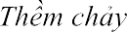
σc 300 a
σ
tl
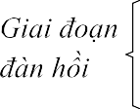
200

100

0 0,2
2 4 6 8 10 12 14 16 18 20 22 24 26
ε,%

Hình 2.17. Biểu đồ kéo của thép cacbon:
a– Thép cacbon thấp; b- Thép cacbon khá cao; c- Thép cacbon cao
Giai đoạn 3: Biểu đồ gần như nằm ngang, ứng với biến dạng từ ε = 1,5% ... 2,5% được gọi là thềm chảy, ứng suất trong giai đoạn chảy dẻo gọi là giới hạn chảy
σ_{c}, gọi là giai đoạn chảy dẻo. Biến dạng vẫn tăng trong khi ứng suất không đổi. Nếu dỡ tải thời điểm này, đường giảm tải sẽ song song với đường gia tải đàn hồi, thép có biến dạng dư.
Giai đoạn 4, quá giai đoạn chảy (ε > 2,5% đối với CT38), thép không chảy nữa và lại có thể chịu được lực. Thép như được gia cường, nên giai đoạn này gọi là giai đoạn củng cố. Quan hệ ứng suất – biến dạng là một đường cong thoải, biến dạng tăng nhanh theo kiểu biến dạng dẻo. Mẫu thép bị thắt eo, tiết diện thu nhỏ và bị kéo đứt ứng với ứng suất khoảng 4000 daN/cm² đối với CT38. ứng suất này gọi là giới hạn bền. Biến dạng lúc kéo đứt rất lớn, ε_{o} = 20% ... 25%.
Thấy rằng, hiện tượng thềm chảy chỉ có ở thép có hàm lượng cacbon từ 0,1 đến 0,3%. Nếu ít cacbon, các mạng peclit không đủ để giữ các hạt ferrit bị trượt. Nếu nhiều cacbon, mạng peclit nhiều và dày sẽ luôn luôn ngăn cản không cho các hạt ferrit trượt. Biểu đồ σ – ε của thép cacbon cao (hình 2.17,c) hầu như không có thềm chảy: sau giai đoạn đàn hồi, đường cong chuyển ngay sang giai đoạn củng cố. Ở các

loại thép này, giới hạn chảy được qui ước lấy ứng với biến dạng dư là ε = 0,2% ký hiệu là ε₀₂.
Từ biểu đồ kéo của thép cho ta các đặc trưng cơ học chủ yếu của thép, được qui định trong tiêu chuẩn đối với mỗi mác thép: giới hạn tỉ lệ σ_{tl}, giới hạn chảy σ_{c}, giới hạn bền σ_{b}, biến dạng khi đứt ε_{o} và môđun đàn hồi E.
Giới hạn chảy σ_{c} - quan trọng nhất, đó là ứng suất lớn nhất có thể có trong vật liệu, không được phép vượt qua (ứng với ε = 0,2%).
Tùy thuộc trị số của σ, có thể áp dụng các lí thuyết tính toán:
+ khi σ ≤ σ_{tl} : dùng lí thuyết đàn hồi, với E = const;
+ khi σ_{tl} < σ < σ_{c} : dùng lý thuyết đàn hồi dẻo, với E ≠ const;
+ khi σ = σ_{c} : dùng lí thuyết dẻo – xem xét sự làm việc của vật liệu trong vùng chảy dẻo, với trị số giới hạn của ứng suất là σ_{c}. Vật liệu thép được tận dụng cao nhất.
Giới hạn bền σ_{b}, còn gọi là cường độ tức thời của thép, xác định một khoảng dự trữ giữa trạng thái làm việc và trạng thái phá hoại. Đối với thép không có giới hạn chảy thì σ_{b} là trị số giới hạn cho ứng suất làm việc, tuy nhiên là được chia cho một hệ số an toàn tương ứng. Ngay với thép cacbon thấp, có thềm chảy, khi mà kết cấu được phép có biến dạng lớn, có thể lấy ứng suất làm việc vượt quá σ_{c} và bằng giới hạn bền σ_{b} chia cho một hệ số an toàn nhất định.
Biến dạng khi đứt ε_{o}, đặc trưng cho độ dẻo và độ dai của thép. Đối với thép cacbon thấp, ε_{o} rất lớn, tới 200 lần biến dạng khi làm việc đàn hồi. Kết cấu thép có một lượng dự trữ an toàn lớn như vậy nên có thể nói kết cấu thép không bao giờ bị phá hoại ở trạng thái dẻo, chỉ có thể có phá hoại khi thép đã chuyển thành giòn.
Ngoài ra, còn có thể đánh giá một số chỉ tiêu của thép qua các tỷ số σ_{c}/σ_{b} và
σ_{tl}/σ_{c} . Tỷ số σ_{c}/σ_{b} đặc trưng cho độ bền giới hạn của thép, vì vậy khi tính toán, ứng suất trong các cấu kiện kết cấu thép không được vượt quá giới hạn chảy. Đối với thép cường độ thường và khá cao tỷ số này xấp xỉ 0,6, có độ dự trữ vừa đủ cho sự làm việc của vật liệu và cho phép sử dụng trong giới hạn dẻo của thép. Với thép cường độ cao tỷ số σ₀₂/σ_{b} là 0,8 ... 0,9, là giới hạn sử dụng trong giai đoạn đàn hồi dẻo của thép.
Khi kết cấu làm việc trong vùng đàn σ
ε
hồi dẻo, biểu đồ σ – ε của thép có thể đơn σc
giản hóa bằng sơ đồ Prandtl – đàn hồi dẻo lý tưởng (hình 2.18), vật liệu làm việc trong giai đoạn đàn hồi, sau đó là đạt giới hạn chảy
hoàn toàn. Hình 2.18. Giản đồ Prandtl
Sự làm việc chịu nén của thép không khác sự làm việc chịu kéo: cùng môđun
đàn hồi, cùng giới hạn tỉ lệ, giới hạn đàn hồi và giới hạn chảy. Chỉ có trong giai đoạn

củng cố thì không xác định được σ_{b} ở thép cacbon thấp, mẫu thép bị phình ra và tiếp tục chịu được tải lớn. Do đó, trong giai đoạn làm việc đàn hồi và đàn hồi dẻo, các đặc trưng cơ học tính toán của thép chịu kéo và chịu nén lấy giống nhau.

Sự làm việc của thép trong trạng thái ứng suất phức tạp
Trong kết cấu kiểm tra sự làm việc bằng cách so sánh ứng suất với cường độ tính toán thép. Tuy nhiên, trong kết cấu thực tế, vật liệu làm việc trong trạng thái ứng suất nhiều thành phần phức tạp. Cần có phương pháp quy đổi ứng suất phức tạp về trạng thái ứng suất tương đương.
Trạng thái ứng suất phức tạp là trường hợp có hai hoặc ba ứng suất pháp σ₁, σ₂
và σ₃ tồn tại đồng thời (hình 2.19).
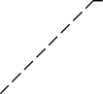
σ1 σ
1
500
3
400
2
300

200

100
4
812162024
ε
σ₃

σ₂ σ₂

σ₃
σ₁

Hình 2.19. Trạng thái ứng suất phức tạp của thép

Hình 2.20. Sự làm việc của thép trong trạng thái ứng suất phức tạp: 1-có tập trung ứng suất; 2-không có tập trung ứng suất; 3-có tập trung ứng suất

Nếu chỉ có trạng thái ứng suất đơn (σ₁ ≠ 0; σ₂ = σ₃ =0), ứng suất đạt tới giới hạn chảy xuất hiện biến dạng dẻo, trong trạng thái ứng suất phức tạp để đạt tới trạng thái dẻo phụ thuộc vào dấu, tương quan của các ứng suất.
Trong một trường ứng suất, có thể là kéo hoặc nén, ứng suất σ₂ và σ₃ gây biến dạng theo hướng σ₁. Trong trường hợp này sự phát triển biến dạng dẻo sẽ chậm hơn, giới hạn chảy được tăng lên, thềm chảy ngắn lại, xuất hiện nguy cơ phá hoại dòn (hình 2.20,1).
Trường hợp ứng suất có các giá trị khác nhau (nén theo một phương, phương kia là kéo), nhận thấy biến dạng dẻo xuất hiện sớm trước khi ứng suất chính đạt tới giới hạn chảy của trường hợp kéo một trục. Thép trở nên “dẻo” hơn (hình 2.20,2).
Một cách chấp nhận quy đổi tương đương là sử dụng thuyết bền thế năng biến đổi hình dạng: vật liệu bị phá hoại là do thế năng biến đổi hình dạng của phân tố ở trạng thái ứng suất phức tạp đạt đến thế năng biến đổi hình dạng ở trạng thái ứng suất nguy hiểm của phân tố ở trạng thái ứng suất đơn. Điều này đã được thể hiện trong tiêu chuẩn.

Sự làm việc của thép khi ứng suất phân bố không đều-ứng suất tập trung
Khi kéo mẫu thẳng, nhẵn, ứng suất phân bố trên tiết diện là đều, quỹ đạo ứng suất chính là đường thẳng. Ở những vị trí tiết diện thay đổi gây bởi các biến đổi đột ngột của hình dạng cấu kiện (có lỗ khoét, rãnh cắt, vết nứt...) quĩ đạo các ứng suất chính (đường lực) sẽ không còn song song đều đặn, mà uốn cong xung quanh chỗ cắt (hình 2.21). Đường lực tập trung chứng tỏ ứng suất chỗ đó tăng cao, còn đường lực uốn cong chứng tỏ có ứng suất hai phương (nếu thép dày xuất hiện σ_{z} - trạng thái ứng suất khối). Sự tồn tại trạng thái ứng suất theo hai phương σ_{x} và σ_{y} làm cho thép trở nên giòn.

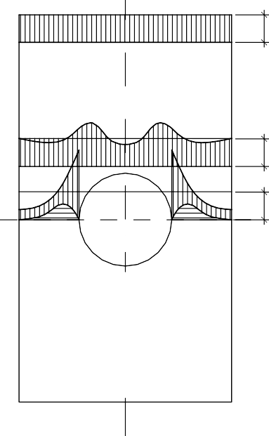
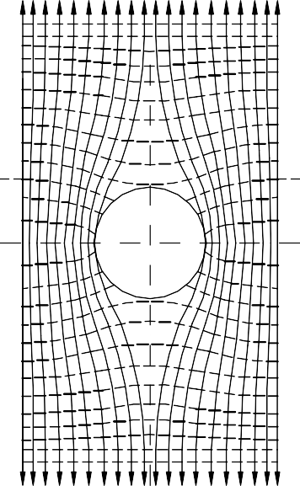
C C C
σx = σN

Β Β Β
σN

Α Α Α
σN

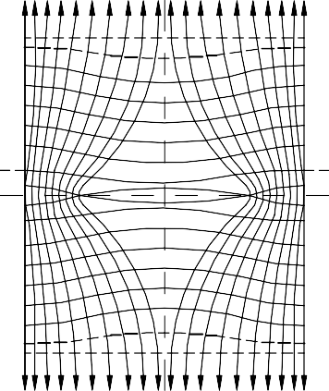
Β Β Β
Α Α Α
σx (Β−Β)
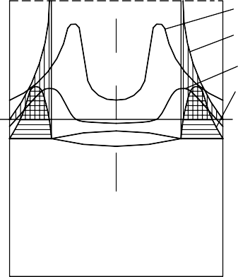
σx (Α−Α)
σy (Β−Β)
σy (Α−Α)
Β
Α

Hình 2.21. Sự tập trung ứng suất: a- các quĩ đạo ứng suất khi kéo; b- biểu đồ thay đổi làm việc của thép; 1– không có sự tập trung ứng suất (làm việc đàn hồi dẻo); 2– có sự tập trung ứng suất;3– có sự tập trung ứng suất do rãnh cắt (làm việc giòn).
Ứng suất lớn nhất ở vị trí lỗ cắt có thể lớn hơn nhiều lần ứng suất trung bình tại tiết diện đó. Ứng suất tập trung càng lớn, biến dạng dẻo càng giảm (hình 2.21). Đặc

trưng cho sự phân bố ứng suất không đều, sử dụng hệ số tập trung ứng suất k=
σ_{max}/σ_{N}, trong đó: σ_{max}- ứng suất tập trung lớn nhất; σ_{N}=N/A_{o} - ứng suất trong thanh
ở tiết diện giảm yếu; A_{o} – tiết diện giảm yếu.

Giá trị hệ số k còn phụ thuộc vào bán kính cong r của lỗ khoét. Bán kính càng nhỏ, hệ số tập trung càng lớn. Ví dụ với lỗ tròn k=1,5...3, rãnh cắt, vết nứt k đạt 6-9.
Nói chung, sự tập trung ứng suất không nguy hiểm nếu thép chỉ chịu tải trọng tĩnh. Với biến dạng dẻo, ứng suất cục bộ sẽ được phân đồng đều trên tiết diện, và như vậy không ảnh hưởng đến tải trọng phá hoại.
Trong tính toán thường không kể đến hiện tượng ứng suất cục bộ này. Tuy
σ
600
2
1

500

400

300

200

100

3

4 8 12 16 20 ε

nhiên, với kết cấu chịu tải trọng động thì sự tập trung ứng suất là nguy hiểm vì làm cho thép dễ bị phá hoại giòn.

2.3.5. Sự làm việc mỏi của thép
Hình 2.22. Biểu đồ ứng suất tập trung khi kéo mẫu thép:1-mẫu chuẩn; 2- mẫu có lỗ tròn; 3- mẫu có vết nứt

Thép chịu tải trọng lặp đi lặp lại nhiều lần nó có thể bị phá hoại ở ứng suất nhỏ hơn giới hạn bền thậm chí là giới hạn chảy (hình 2.23) - sự phá hoại mỏi của thép. Sự phá hoại về mỏi mang tính chất phá hoại giòn, thường xảy ra đột ngột và kèm theo vết nứt.
σ
σc

σv

n
Hình 2.23. Quan hệ giữa ứng suất phá hủy mỏi và số chu kỳ
n
Hình 2.24. Sự làm việc của thép khi chịu tải trọng lặp

Mỗi một chu kỳ tải tác dụng, biến dạng lại tăng, đường gia tải, dỡ tải không trùng nhau, các vòng lặp trễ dần (hình 2.24). Ứng suất phá hoại khi có hiện tượng mỏi gọi là cường độ mỏi (độ bền mỏi) f_{f}.
Cường độ mỏi f_{f} phụ thuộc 3 yếu tố chủ yếu:

- số chu kì lặp, càng lớn thì f_{f} càng giảm và ổn định khi số lần lặp đạt trên 2 ×
10⁶ lần;
- tính chất thay đổi của tải trọng (theo TCVN tính toán độ bền mỏi là do tác động của ứng suất lớn nhất), mức độ thay đổi tải trọng đặc trưng bởi hệ số ứng suất không đối xứng ρ= σ_{min} /σ_{max} (hình 2.25), với σ_{max}, σ_{min} - ứng suất lớn nhất, nhỏ nhất (tính theo trị tuyệt đối) trong cấu kiện:
+ Khi có giá trị từ 0 ÷ +1 →σ cđ = σ c
+ Khi có giá trị -1→ σcđ = 0,4.σ b hay 0,75.σ c
- Trạng thái bề mặt ngoài của cấu kiện: Tại vị trí khuyết tật (khe, rãnh ,lỗ..) sẽ có tập trung ứng suất, khi chịu chấn động sẽ hình thành và phát triển khe nứt làm kết

cấu bị phá hoại đột ngột do ứng suất chấn động chỉ còn cần chú ý phòng tránh.
0,17.σ _{c} → Rất nguy hiểm

+σ
σmax

σmin
0

t
ρ=σmin / σmax =0...(+1)

+σ
σmax

+σtb

0

ρ=σmin / σmax =0

+σ

σmax
t
ρ=σmin / σmax =−1

t 0

σmin
−σ

Hình 2.25. Các đặc trưng biến đổi ứng suất
Phần lớn kết cấu xây dựng không chịu tải trọng lặp với chu kỳ đủ lớn để xét tới mỏi. Tuy nhiên, dầm cầu trục, dầm đỡ bệ máy, cầu băng tải... là những kết cấu cần
tính tới mỏi, khi đó phải dùng hệ số γ < 1 để giảm cường độ tính toán.

Giá trị σ _{cđ} được tính như sau:
σcđ
= γ .σ _{c}

Với: γ
= 1 ≤ 1 a − b.σ max
σ min
(Thép CT₃ : a=1; b=0,5)

THÉP ĐỊNH HÌNH
Kết cấu xây dựng được chế tạo từ các thép tấm, thép hình có nhiều loại kích thước và hình dạng tiết diện khác nhau. Nhà nước đã ban hành tiêu chuẩn quốc gia (TCVN) về thép cán nóng bao gồm các loại thép góc, chữ I, chữ [, thép tấm, thép tròn, thép vuông, thép dẹt, thép ray. Khi thiết kế, để đạt hiệu quả kinh tế, cần lựa chọn loại thép phù hợp với sự làm việc của cấu kiện. Tiết diện hợp lý phải đáp ứng các yêu cầu: đơn giản, dễ chế tạo, linh hoạt và dễ liên kết với các cấu kiện khác, phân phối vật liệu hợp lý trên mặt cắt ngang. Tránh dùng quá nhiều loại thép, sẽ làm tăng thời gian chế tạo, vận chuyển, dựng lắp. Hiện nay trên thị trường còn cung cấp nhiều

loại thép theo các tiêu chuẩn nước ngoài, cần chú ý về cách xác định mác thép, tính chất cơ học trước khi sử dụng. Dưới đây trình bày một số loại thép hình theo TCVN thường dùng trong kết cấu thép.
    - Thép hình (theo [30])

Thép góc



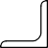

Sử dụng phổ biến trong kết a) d y c)
x
y
B
cấu thép, có hai loại: đều cạnh

x
(LAxAxt hoặc LAxt) và không
B
đều cạnh (LAxBxt), trong đó: A, d
B: bề rộng cánh thép, t: chiều
dày cánh). Thép góc đều cạnh b) d)


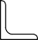
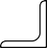
gồm 50 loại tiết diện từ nhỏ nhất d y là L20x20x3 đến lớn nhất là L250x250x35. Thép góc không
x

x
b
B

đều cạnh gồm 72 loại tiết diện từ d
nhỏ nhất là L30x20x3 đến lớn
nhất là L200x150x25. Hình 2.26. Thép góc và ứng dụng
Đặc điểm của tiết diện thép góc là cánh có hai mép song song nhau, tiện cho việc cấu tạo liên kết. Chiều dài thanh thép góc được sản xuất từ 4 đến 13m. Thép góc được dùng làm:
- thanh chịu lực của dàn: dùng một thép góc hoặc hai thép góc ghép thành tiết diện chữ T, chữ +; các thanh của hệ giằng…;
- liên kết với các loại thép khác để tạo nên các cấu kiện tổ hợp như làm thanh giằng với các bản thép thành tiết diện cột rỗng, tiết diện dầm chữ I.

Thép chữ I:
Dùng phổ biến làm cột, dầm, thanh dàn trong trường hợp dàn nặng. Có thể ghép chữ I thành cột rỗng, hoặc với các loại thép khác để tạo thành tiết diện rỗng, nhược điểm cánh hẹp và vát chéo nên khó liên kết. Thép hình chữ I gồm có 23 loại tiết diện, chiều cao từ 100 đến 600 mm (hình 2.27,a). Kí hiệu: ví dụ I30, con số chỉ số hiệu của thép I, bằng chiều cao của nó tính ra cm.
Từ I18 đến I30, còn a) y b)
d
xx
b
y
có thêm tiết diện phụ, cùng chiều cao nhưng cánh rộng và dày hơn, ký hiệu thêm chữ “a”, ví dụ I 22a. Chiều dài được sản
h
xuất từ 4 đến 13m.
Hình 2.27. Thép chữ I và ứng dụng

Thép chữ [
Thép hình chữ [ gồm có 22 loại tiết diện, từ số hiệu 5 đến 40. Số hiệu chỉ chiều cao tính bằng cm của tiết diện. Ký hiệu: chữ [ kèm theo số hiệu, ví dụ [ 22.

  - c)
y
a)
y
d
x
x
y

d
x x


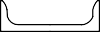
y

Hình 2.28. Thép chữ [ và ứng dụng
Từ số hiệu 14 đến 24 cũng có thêm loại tiết diện phụ “a”, cánh rộng và dày hơn, ví dụ [ 22a. Chiều dài từ 4- 13 m. Thép chữ [ có một mặt bụng phẳng và các cánh vươn rộng nên tiện liên kết với các cấu kiện khác, thường dùng làm dầm chịu uốn, hoặc được ghép thành thanh tiết diện đối xứng, dùng làm cột, thanh dàn.
- Các loại thép hình khác a) y c)
x
x
y
y
Thép I cánh rộng – theo tiêu
x
x
b)
chuẩn Eurocode, [41], có tỉ lệ bề rộng

cánh trên bề cao b:h là 1:1,65 đến 1:2,5, chiều cao tiết diện h có thể tới 1000 mm. Cánh có mép song song nên thuận tiện liên kết; cấu kiện dùng làm
y
b
h

dầm hay làm cột đều tốt. Giá thành cao vì phải cán trên những máy cán lớn. Ví dụ HEA200, HEB300….
Hình 2.29. Các loại tiết diện thép hình khác: a) thép chữ I cánh rộng; b) thép ống; c) thép chữ T

Thép ống có tiết diện đối xứng, vật liệu nằm xa trục trung hòa nên cùng một diện tích thép, thép ống có độ cứng, khả năng chịu lực tốt hơn, ngoài ra do là tiết diện kín nên chống gỉ tốt. Thép ống dùng làm các thanh dàn, dùng làm kết cấu cột tháp cao, có thể tiết kiệm vật liệu 25 – 30%.
Ngoài ra, còn có những loại khác: thép chữ T, thép ray, thép vuông, thép tròn

v.v...

2. Thép tấm
Thép tấm được dùng rộng rãi vì tính chất linh hoạt, có thể tạo ra các loại tiết

diện có hình dạng và kích thước bất kì – cấu kiện dầm, cột tổ hợp từ thép tấm bằng liên kết hàn, bu lông. Đặc biệt trong kết cấu bản (bồn, bể chứa) thì hầu như toàn bộ là dùng thép tấm. Có các loại sau:
- Thép tấm phổ thông, có bề dày 4 – 60 mm rộng 160 – 1050 mm chiều dài 6 – 12 m.

- Thép tấm dày, có bề dày 4 – 160 mm (môđun chiều dày 0,5; 1 và 2 mm), bề rộng từ 600 đến 3000 mm (cấp 100 mm), dài 4 – 8 m. Thép tấm dày có bề rộng lớn nên hay dùng cho kết cấu bản.
- Thép tấm mỏng, có bề dày 0,2 – 4 mm, rộng 600 – 1400 mm, dài 1,2 – 4m. Dùng để tạo các thanh thành mỏng bằng cách dập, cán nguội; dùng lợp mái v.v...
- Ngoài ra, còn có loại thép tấm khác như: thép giải, rộng dưới 200 mm, thép tấm mặt có vân hình sóng.

Thép cán nguội

Đây là loại thép hình mới so với thép cán. Từ các thép tấm mỏng, thép giải, dày 2 – 16 mm, mang dập, cán nguội
b
b
B
b
B
h
h
h
tạo thành. Hình 2.30. Tiết diện thép hình dập nguội
Phổ biến có các loại tiết diện: thép góc đều cạnh, không đều cạnh, thép chữ [, Z, hình hộp v.v... ngoài ra, có thể có những tiết diện rất đa dạng theo yêu cầu riêng.
Thép lá dùng để dập nguội đòi hỏi phải có tính dẻo cao, nhất là với những chi tiết dập sâu. Chúng thường được chế tạo ở dạng tấm mỏng, lá và chứa hàm lượng cácbon và silíc rất thấp, hàm lượng cácbon chỉ 0,05 – 0,2% và hàm lượng silíc chỉ 0,07 – 0,17%.
Thép hình dập, uốn nguội có thành mỏng, nên nhẹ hơn nhiều so với thép cán nóng. Nó được dùng chủ yếu cho các loại kết cấu thép nhẹ, cho những cấu kiện chịu lực nhỏ nhưng cần có độ cứng lớn. Khuyết điểm của thép hình dập, uốn nguội là có sự cứng nguội ở những góc bị uốn; diện tích bề mặt lớn chi phí sơn tốn hơn, chiều dày mỏng chống gỉ kém hơn, dễ bị móp, méo khi vận chuyển. Việt Nam hiện nay sử dụng chủ yếu thép cán nguội làm xà gồ, cột, dầm sườn tường chữ C, Z, chưa có các tiêu chuẩn cụ thể cho loại thép hình này. Khi cần có thể tham khảo tiêu chuẩn nước ngoài như Nga, Anh, Eurocode…

CÂU HỎI ÔN TẬP CHƯƠNG 2:
- Đặc tính và cách phân loại thép xây dựng ? Cấu trúc và thành phần hóa học của thép?
- Mác thép và giải thích ý nghĩa các ký hiệu của chúng ?
- Các yếu tố ảnh hưởng đến tính chất thép ?
- Biểu đồ kéo của thép và các giai đoạn làm việc ?
- Sự làm việc của thép trong trạng thái ứng suất phức tạp, ứng suất phân bố không đều ?

Chương 3

PHƯƠNG PHÁP TÍNH TOÁN KẾT CẤU THÉP

KHÁI NIỆM CƠ BẢN
    - Mô hình thực tế của kết cấu công trình và sơ đồ tính toán
Trong giai đoạn thiết kế, quan trọng nhất của người thiết kế là làm sao đưa được từ công trình thực tế thành các mô hình (sơ đồ) tính để từ đó có thể tính toán được. Mô hình (sơ đồ) tính toán này đã được lý tưởng hóa, phản ánh đầy đủ trạng thái làm việc của kết cấu. Việc quyết định mô hình tính toán bao gồm việc định ra các mô hình và lựa chọn mô hình là việc rất quan trọng, nó phụ thuộc vào trình độ khoa học kỹ thuật và nhiệm vụ đặt ra trong tính toán.
Theo xu hướng hiện nay, mô hình cần đạt hai yêu cầu:
- phản ánh được những trạng thái làm việc chủ yếu nhất để khai thác tối đa khả năng chịu lực, đồng thời đảm bảo công trình làm việc an toàn;
- mô hình cần được đơn giản để thuận tiện trong tính toán thiết kế. Những ví dụ cụ thể về tính liên kết, sơ đồ tính dàn và khung nhà công nghiệp…
Để thành lập sơ đồ kết cấu thép hoặc kết cấu công trình nói chung dựa trên những yếu tố sau:
- Quy mô công trình: kích thước chính của công trình, điều kiện tác dụng của tải trọng, mục đích và niên hạn sử dụng công trình. Về cơ bản quy mô công trình được xác định theo yêu cầu sử dụng và bố trí công nghệ;

